ANEXO FORMATO COMPONENTE FORMATIVO
PROGRAMA DE FORMACIÓN | IMPLEMENTACIÓN DE LAS BUENAS PRÁCTICAS GANADERAS EN LA PRODUCCIÓN OVINO-CAPRINA
COMPETENCIA | 220601041. Implementar sistemas de gestión según normativa y requerimientos técnicos. | RESULTADOS DE APRENDIZAJE | Evaluar la implementación de las buenas prácticas ganaderas en la producción ovino-caprina y establecer acciones de mejora de acuerdo con los procedimientos de la unidad productiva y la normativa vigente.
NÚMERO DEL COMPONENTE FORMATIVO | 02
NOMBRE DEL COMPONENTE FORMATIVO | Evaluación, seguimiento y mejoramiento de las Buenas Prácticas Ganaderas en la producción ovino-caprina
BREVE DESCRIPCIÓN | El componente desarrolla la evaluación, el seguimiento y el mejoramiento de las Buenas Prácticas Ganaderas en una unidad ovino-caprina. El aprendiz interpretará evidencias, utilizará indicadores, reconocerá riesgos y contingencias y distinguirá correcciones de acciones correctivas y preventivas. A partir del análisis de causas, estructurará un plan con prioridades, responsables, recursos y plazos, y comprenderá cómo verificar su eficacia y documentar el cierre.
PALABRAS CLAVE | Buenas Prácticas Ganaderas (BPG), bienestar animal, evaluación, no conformidades, mejoramiento continuo
ÁREA OCUPACIONAL | EXPLOTACIÓN PRIMARIA Y EXTRACTIVA
IDIOMA | Español

- TABLA DE CONTENIDOS
1. Evaluación de las Buenas Prácticas Ganaderas en la producción ovino-caprina
1.1. Concepto, objetivos y metodología de evaluación
1.2. Criterios de evaluación de las BPG
1.3. Inspección de procesos
1.4. Lista de chequeo: estructura y aplicación
1.5. Verificación e interpretación de resultados
2. Gestión y seguimiento del cumplimiento de las BPG
2.1. Gestión de la calidad: seguimiento y control
2.2. Indicadores de cumplimiento y desempeño
2.3. Gestión de la información
2.4. Registros, evidencias y trazabilidad
2.5. Informes: finalidad, tipos y frecuencia
3. Gestión de contingencias y control de procesos
3.1. Concepto y tipos de contingencias
3.2. Identificación y priorización de riesgos
3.3. Respuesta ante contingencias
3.4. Seguimiento y evaluación de la respuesta
3.5. Control y continuidad de los procesos
4. Mejoramiento continuo y plan de mejora
4.1. Concepto y principios del mejoramiento continuo
4.2. Importancia en la producción ovino-caprina
4.3. Estructura y componentes del plan de mejora
4.4. Priorización de acciones de mejora
4.5. Responsables, recursos, tiempos y seguimiento
5. Acciones correctivas, preventivas y no conformidades
5.1. Acciones correctivas: concepto y características
5.2. Acciones preventivas: concepto y aplicación
5.3. Identificación y clasificación de no conformidades
5.4. Registro y tratamiento de no conformidades
5.5. Seguimiento y verificación de las acciones
- INTRODUCCIÓN
En el componente anterior se caracterizó la unidad productiva ovino-caprina, se realizó el diagnóstico inicial y se organizó la implementación de las Buenas Prácticas Ganaderas (BPG) mediante un plan con actividades, responsables, protocolos, registros y capacitación. Una vez implementadas las prácticas, corresponde comprobar si funcionan en la rutina del predio, si se mantienen en el tiempo y si producen los resultados esperados en sanidad, inocuidad y bienestar animal.
Este componente desarrolla esa segunda etapa. Aborda la evaluación del cumplimiento de las BPG, el seguimiento de los procesos mediante indicadores, registros e informes, la gestión de las contingencias que pueden interrumpir la operación, la formulación del plan de mejora, el tratamiento de las no conformidades y el análisis de causas que permite comprobar la eficacia de las acciones antes de cerrarlas.
Para conectar estos temas se utiliza como referencia el caso de una unidad productiva con 120 cabras lecheras y 60 ovejas de carne que implementó las BPG hace seis meses. A partir de su evaluación, el aprendiz podrá interpretar evidencias, valorar resultados frente a la situación inicial, investigar causas y formular acciones de mejora con responsables, recursos, plazos e indicadores, de acuerdo con los procedimientos de la unidad productiva y la normativa vigente.

- DESARROLLO DE CONTENIDOS

1. Evaluación de las Buenas Prácticas Ganaderas en la producción ovino-caprina
La evaluación de las BPG permite establecer si las prácticas implementadas en la unidad productiva se ejecutan como fueron definidas y si protegen la sanidad, la inocuidad y el bienestar de los ovinos y caprinos. Para ello, se compara lo que ocurre en el predio con los requisitos aplicables y con la situación encontrada antes de la implementación, y se identifican diferencias respaldadas por evidencias.
El referente para la certificación BPG es la Resolución ICA 20277 de 2018, junto con la lista de chequeo Forma 3-860 publicada por el ICA. En bienestar animal se consideran la Resolución MADR 136 de 2020, la Resolución ICA 16409 de 2024, modificada parcialmente por la Resolución ICA 8452 de 2025, y la metodología del ICA para ovinos y caprinos, versión 3.0 de 2026. Una evaluación interna prepara las decisiones de gestión del predio, mientras que la certificación oficial requiere el procedimiento y la decisión de la autoridad competente (ICA, 2018, 2024, 2025, 2026).
LLAMADO A LA ACCIÓN
Para conocer los requisitos sanitarios y de inocuidad que se verifican en la evaluación, consulte el anexo Requisitos sanitarios y de inocuidad para la certificación en BPG de ovinos y caprinos, que corresponde a la Resolución ICA 20277 de 2018.
Enlace: https://www.ica.gov.co/getattachment/f6b34382-0332-44b0-84d3-d8faba7f4559/2018R20277.aspx

1.1. Concepto, objetivos y metodología de evaluación
La evaluación es un proceso sistemático de recolección, contraste e interpretación de evidencias para determinar el grado de cumplimiento de los requisitos. Sus objetivos son comprobar si las prácticas implementadas se aplican, identificar no conformidades y riesgos que persisten, reconocer las fortalezas que deben mantenerse y orientar las acciones de mejora.
Aunque utiliza instrumentos similares, la evaluación se diferencia del diagnóstico inicial realizado antes de la implementación. Sus diferencias se presentan a continuación:
TARJETAS
Diagnóstico inicial | Se realiza antes de implementar las BPG. Describe la situación de partida, identifica las brechas frente a los requisitos y sirve de base para formular el plan de implementación. | 
Evaluación | Se realiza después de implementar las prácticas y se repite periódicamente. Comprueba si lo implementado se ejecuta y se mantiene, compara los resultados con la línea de base del diagnóstico y sirve de base para formular el plan de mejora. | 

La evaluación se desarrolla mediante la siguiente secuencia de pasos:
PASOS
Paso 1. Definir el alcance | Establecer qué áreas, lotes y periodo se evaluarán, y con qué instrumento. En el caso de referencia, el alcance comprende las dos especies, todas las áreas de manejo y los registros de los últimos tres meses, utilizando la Forma 3-860. | 
Paso 2. Seleccionar los procesos por revisar | Priorizar los procesos con mayor riesgo y aquellos que presentaron brechas en el diagnóstico inicial. En el caso, se seleccionan el suministro de agua, el manejo de medicamentos y el control del retiro, el almacenamiento de alimentos, la cuarentena y el bienestar de los lotes. | 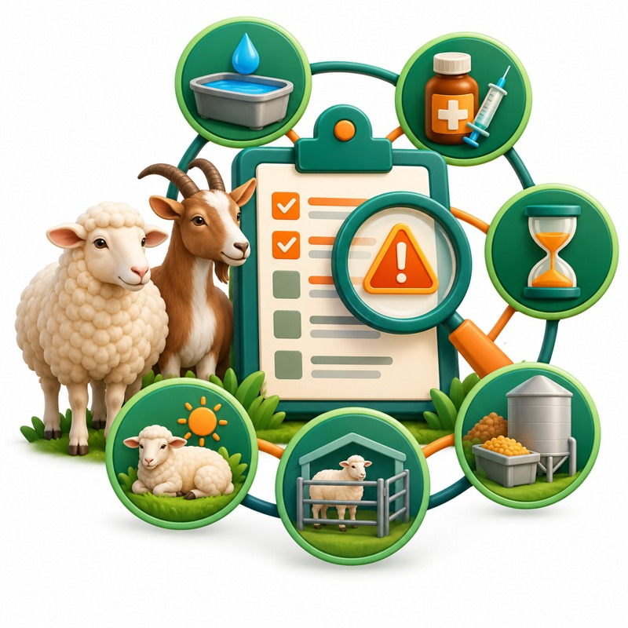
Paso 3. Seleccionar las evidencias | Definir para cada requisito qué se observará, qué documentos se revisarán y a quién se entrevistará. Si no se revisa todo el rebaño o todos los registros, se establece cómo se elegirá la muestra; por ejemplo, diez registros de tratamientos tomados de diferentes semanas. | 
Paso 4. Evaluar | Recorrer el predio, aplicar el instrumento y comparar cada evidencia con el criterio del requisito. | 
Paso 5. Registrar los hallazgos | Anotar cada resultado con la fecha, el área, el lote o proceso, la evidencia y el requisito relacionado. | 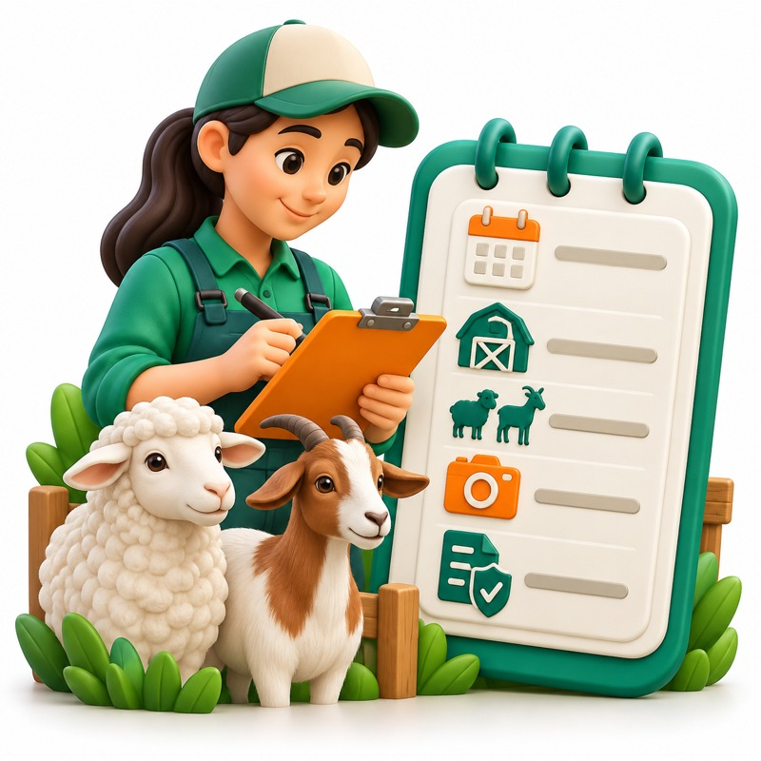
Paso 6. Formular las conclusiones | Determinar el cumplimiento de cada requisito, compararlo con el diagnóstico inicial, señalar los límites de la evaluación y comunicar los resultados al responsable del predio. | 

La objetividad, la imparcialidad y la trazabilidad deben mantenerse en todos los pasos, de modo que otra persona pueda comprender cómo se llegó a cada conclusión y verificarla con las mismas evidencias.

1.2. Criterios de evaluación de las BPG
Los criterios de evaluación corresponden a los requisitos de instalaciones, saneamiento, sanidad, bioseguridad, alimentación y agua, medicamentos, registros y bienestar animal que se implementaron en la unidad productiva. Durante la evaluación, la atención se centra en cómo observar cada criterio, qué evidencias contrastar y cuándo considerarlo cumplido, como se presenta en la siguiente tabla:
Tabla 1. Observación y valoración de los criterios de evaluación
Criterio | Qué observar | Qué contrastar | Se considera cumplido cuando
Instalaciones | Estado de pisos, cercas, corrales y áreas de descanso | Plan de mantenimiento y registros de reparación | Las condiciones observadas son seguras y coinciden con lo registrado
Saneamiento | Limpieza real de bebederos, comederos y áreas | Protocolo y registro de limpieza | El área está limpia y la práctica observada sigue el protocolo
Sanidad | Signos de enfermedad, lesiones y animales separados | Plan sanitario y registros de atención | Los casos observados están registrados y tienen seguimiento
Bioseguridad | Ingreso de personas, animales y vehículos; uso de la cuarentena | Registro de ingresos y protocolo de cuarentena | Los ingresos recientes cumplieron el protocolo
Alimentación y agua | Acceso efectivo, estado del alimento y del agua | Registros de suministro y de inspección de bodegas | Todos los animales acceden a alimento y agua en buen estado
Medicamentos | Almacenamiento, vencimientos e identificación de animales tratados | Inventario y registros de tratamientos | Cada tratamiento es trazable y el retiro se controla
Registros | Diligenciamiento durante la actividad | Correspondencia entre registros y hechos observados | Los registros son completos, oportunos y verificables

En bienestar animal, los enfoques de las cinco libertades y los cinco dominios orientan la evaluación, y la metodología del ICA organiza las evidencias en tres tipos de medidas. Las medidas basadas en el animal, como la cojera, las lesiones, la condición corporal o la respuesta al manejo, muestran el resultado de las prácticas; las basadas en los recursos, como el acceso al agua o el estado del alojamiento, muestran las condiciones disponibles, y las basadas en la gestión, como los protocolos y los registros, muestran la organización del trabajo. Las escalas, las muestras y las reglas de calificación se toman de la metodología aplicable, sin reemplazarlas por metas internas del predio (ICA, 2026).
LLAMADO A LA ACCIÓN
Para profundizar en las condiciones de bienestar que deben evaluarse en manejo, instalaciones, alimentación, agua y alojamiento, consulte el anexo Manual de condiciones de bienestar animal para ovinos y caprinos, adoptado mediante la Resolución MADR 136 de 2020.
Enlace: https://www.minagricultura.gov.co/fileadmin/Cadenas_Pecuarias__Pesqueras_y_Acuicolas/Equina__Asnal_y_Mular/Manual-de-bienestar-Animal-V1.pdf

LLAMADO A LA ACCIÓN
Consulte el anexo Certificación en bienestar animal en la producción primaria pecuaria, que reúne la Resolución ICA 16409 de 2024 y su modificación parcial mediante la Resolución ICA 8452 de 2025. Revise ambas normas en conjunto para identificar los requisitos vigentes.
Enlace: https://www.ica.gov.co/getattachment/1ea4c816-7e31-41c9-9b88-166dd254caf4/2024R00016409.aspx
Enlace: https://www.ica.gov.co/getattachment/fbc7f2d8-071d-4fe0-a18f-cff07f35be95/2025R0008452.aspx

Para valorar un criterio se contrastan al menos dos fuentes de evidencia, y el resultado se registra como cumple, no cumple o evidencia insuficiente. Por ejemplo, si los bebederos funcionan y el registro de revisión está al día, pero varias ovejas muestran dificultad para acceder a ellos por la competencia de las cabras, el criterio de acceso al agua no se considera cumplido, aunque el recurso exista y esté documentado.

1.3. Inspección de procesos
A continuación, se presenta un podcast sobre la inspección como herramienta para evaluar las Buenas Prácticas Ganaderas. A lo largo del recurso se explican los aspectos que deben observarse durante el recorrido por el predio y la manera en que las entrevistas al personal complementan la verificación de los procedimientos implementados.
PÓDCAST Inspección y verificación de las Buenas Prácticas Ganaderas

En la unidad del caso, por ejemplo, la inspección del procedimiento de limpieza de bebederos mostró las siguientes diferencias entre lo escrito y lo observado:
Tabla 2. Diferencias entre el procedimiento escrito y la práctica observada
Procedimiento escrito | Práctica observada | Implicación
Vaciar el bebedero y retirar la materia orgánica | El operario agrega agua sin vaciar el bebedero | La suciedad acumulada permanece en el agua
Lavar con cepillo y desinfectar con el producto indicado | No hay cepillo en el área; el desinfectante está en la bodega principal | Faltan los insumos en el punto de uso
Realizar la limpieza diariamente después del ordeño | La tarea coincide con el ordeño y la alimentación de la mañana | El responsable no dispone de tiempo para hacerla completa
Registrar la limpieza al terminarla | El registro se diligencia completo al final de la semana | El registro no refleja la ejecución real

Esta comparación muestra que el problema no es solo de cumplimiento individual, sino de organización del trabajo y disponibilidad de recursos. Los hallazgos se registran con fecha, área y evidencia, y cuando existe una amenaza inmediata, como agua visiblemente contaminada, se informa y se corrige sin esperar al informe final.

1.4. Lista de chequeo: estructura y aplicación
La lista de chequeo organiza los requisitos que deben revisarse. Para las BPG ovino-caprinas se utiliza la Forma 3-860 del ICA en la versión publicada oficialmente, conservando sus categorías y reglas de decisión. Su valor depende de que cada valoración esté justificada, ya que una casilla marcada sin explicación no permite saber cómo se comprobó el resultado.
Cada valoración debe incluir la evidencia consultada y la razón del resultado. Los elementos de una justificación adecuada se presentan a continuación:
ACORDEÓN
Evidencia consultada | Qué se observó, qué documentos se revisaron y a quién se entrevistó. Ejemplo: revisión de diez registros de tratamientos y observación de las cabras en ordeño.
Razón del resultado | Por qué la evidencia demuestra el cumplimiento o el incumplimiento. Ejemplo: tres de diez registros no incluyen el tiempo de retiro.
Uso de “no aplica” | Solo cuando el requisito no corresponde al sistema productivo, con la justificación respectiva. No se utiliza para cubrir la falta de información.
Evidencia insuficiente | Se registra qué falta y cómo se obtendrá, sin presentar como cumplido un requisito que no se ha verificado.

Cuando un requisito no se cumple, el incumplimiento se documenta con la condición encontrada, su ubicación, la evidencia que lo sustenta y el requisito relacionado. Las fotografías complementan la descripción si se identifican con la fecha, el lugar y el hallazgo al que corresponden.
Los resultados se comparan, además, con la evaluación inicial, para reconocer qué brechas se cerraron, cuáles persisten y cuáles aparecieron después de la implementación. Para la unidad del caso, esta comparación se presenta en la siguiente tabla:
Tabla 3. Comparación con la evaluación inicial
Requisito | Evaluación inicial | Evaluación actual | Interpretación
Almacenamiento de medicamentos | No cumple (productos vencidos y sin área exclusiva) | Cumple | Brecha cerrada; se debe mantener el control de vencimientos
Registro de tratamientos y retiro | No cumple (sin registros) | No cumple (3 de 10 registros sin tiempo de retiro) | Avance parcial; la brecha persiste
Limpieza de bebederos | No cumple (sin rutina) | No cumple (registro completo, práctica deficiente) | El procedimiento existe, pero no se aplica
Cuarentena de animales nuevos | No cumple (sin área definida) | Cumple | Brecha cerrada
Bienestar del lote de ovejas | Sin hallazgo (4 de 60 animales con cojera) | Hallazgo (9 de 60 animales con cojera) | Situación nueva que requiere investigación

 | Lista de chequeo para la evaluación de las BPG  Los invitamos a consultar el anexo Lista de chequeo didáctica para la evaluación de las Buenas Prácticas Ganaderas en la producción ovino-caprina. Este recurso les permitirá verificar el cumplimiento de criterios relacionados con bioseguridad, instalaciones, medicamentos veterinarios, alimentación, bienestar animal, capacitación del personal, manejo ambiental y registros, a partir de la revisión de evidencias en la unidad productiva.

1.5. Verificación e interpretación de resultados
La verificación comprueba, mediante evidencias, si un requisito se cumple. Para ello se define qué debe comprobarse, se identifican las fuentes de información y se compara el resultado con el criterio. La interpretación transforma esa comparación en una conclusión que puede ser cumplimiento, no conformidad, riesgo u oportunidad de mejora. El siguiente ejemplo, tomado de la unidad del caso, muestra el recorrido completo:
SLIDE
Requisito | Los tratamientos con medicamentos veterinarios deben registrarse y el tiempo de retiro debe controlarse para que la leche y la carne de los animales tratados no se destinen al consumo antes de su finalización (ICA, 2018). | 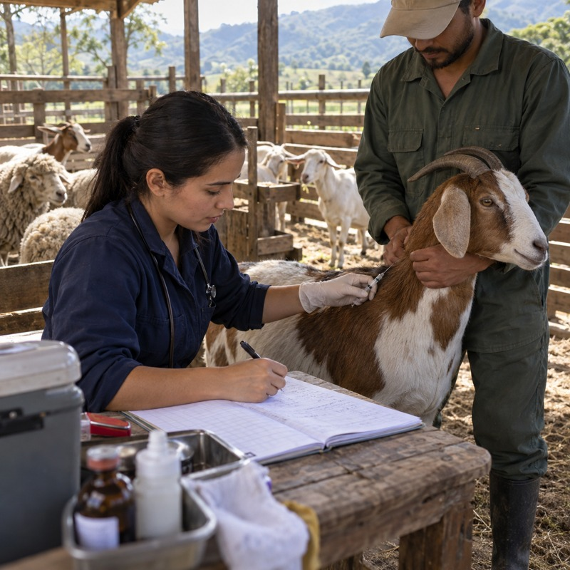
Evidencias | Se revisaron diez registros de tratamientos de los últimos tres meses; en tres no figura el tiempo de retiro. En la entrevista, el ordeñador afirma que siempre separa la leche de las cabras tratadas. En la observación del ordeño, las cabras tratadas se identifican con un collar rojo, pero dos cabras con tratamiento reciente no lo tienen. | 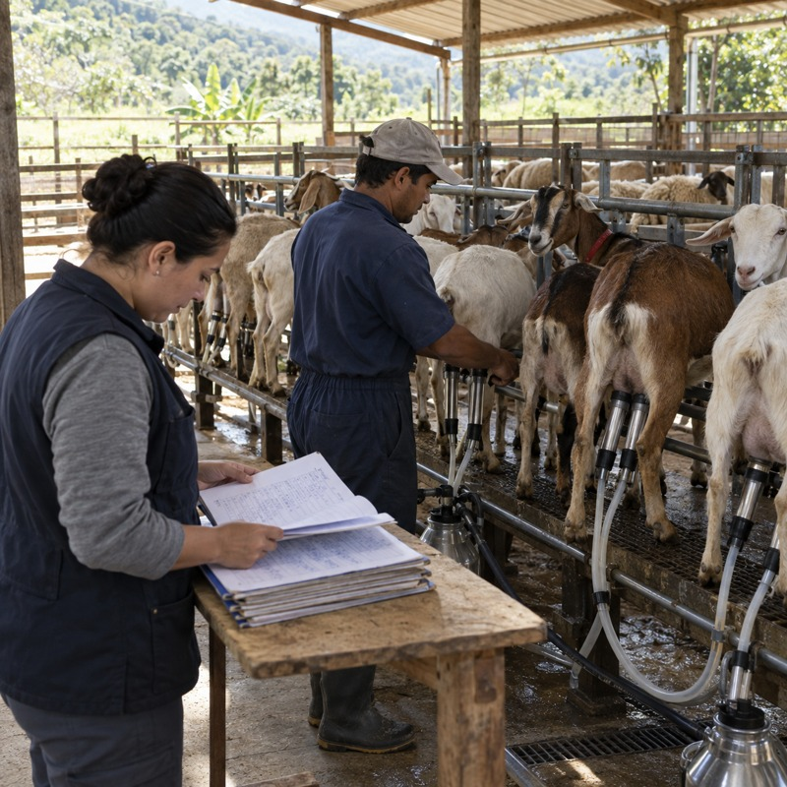
Hallazgo | En tres de diez registros de tratamientos revisados no se identifica el tiempo de retiro, y dos de las cabras tratadas durante la última semana no portan la identificación de retiro durante el ordeño. | 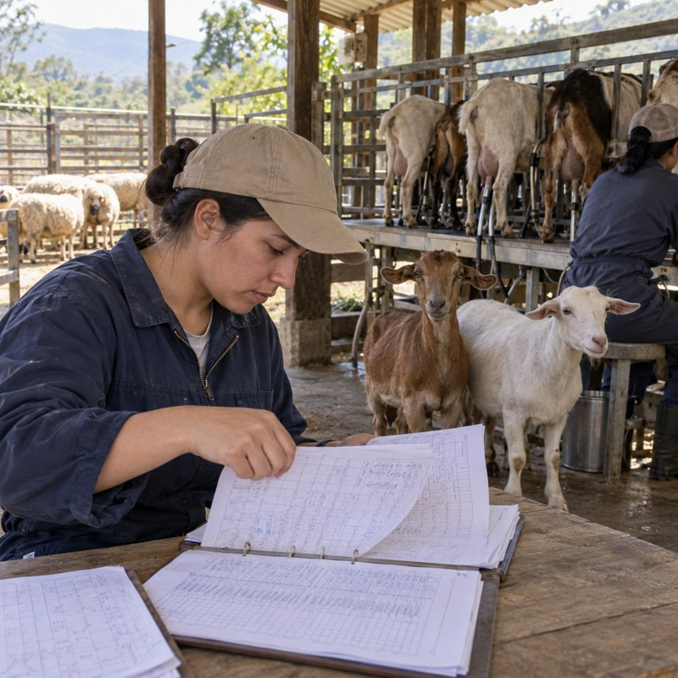
Conclusión | No conformidad en el control del tiempo de retiro, que compromete la inocuidad de la leche y requiere atención inmediata. El hallazgo combina una falla documental y una falla en la práctica. | 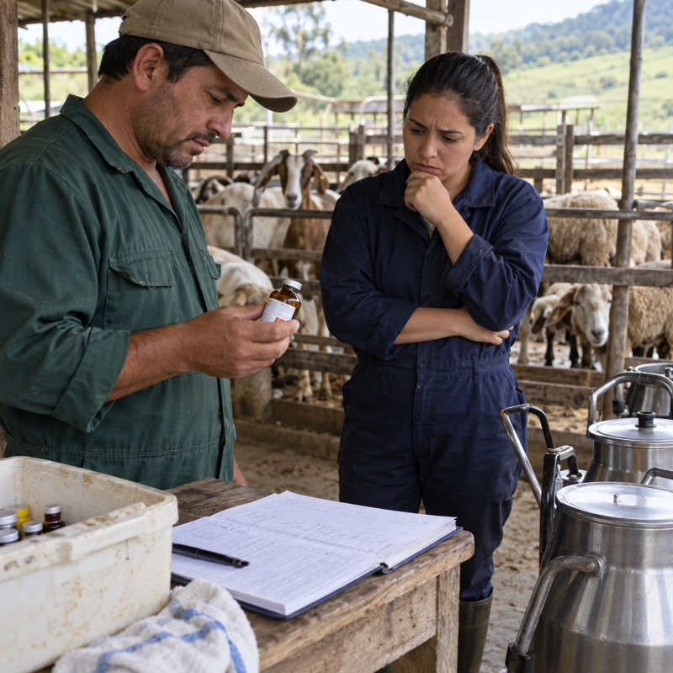

En este ejemplo, la entrevista y la observación no coinciden. Las contradicciones entre fuentes no se resuelven eligiendo la versión más favorable, sino investigando su origen mediante el siguiente procedimiento:
PASOS
Paso 1. Identificar la contradicción | Precisar qué afirma cada fuente. En el caso, el ordeñador afirma que separa la leche, pero dos cabras tratadas no están identificadas. | 
Paso 2. Revisar fechas y origen | Comprobar si las fuentes se refieren al mismo momento y a los mismos animales; por ejemplo, si el tratamiento se aplicó después del último ordeño observado. | 
Paso 3. Buscar una tercera fuente | Consultar otra evidencia independiente, como el registro de leche descartada o la prescripción veterinaria. | 
Paso 4. Concluir o registrar la incertidumbre | Si la tercera fuente confirma una versión, se concluye con base en ella; si no es posible resolver la diferencia, se registra como evidencia insuficiente y se define cómo se verificará. | 

Al revisar el registro de leche descartada en el caso, no aparece la leche de las dos cabras sin collar, lo que confirma la falla en la práctica. La conclusión, además, debe reconocer los límites de la evaluación. Se revisaron diez registros y no la totalidad, y el ordeño se observó un solo día; por ello, el informe indica que el resultado corresponde a la muestra revisada y recomienda verificar todos los tratamientos del último mes antes de dimensionar el alcance del problema.

2. Gestión y seguimiento del cumplimiento de las BPG
La evaluación muestra la situación en una fecha, mientras que la gestión se ocupa de que los requisitos se mantengan todos los días. Un predio puede presentar buenas condiciones durante una visita y volver a fallar si no existe una rutina de seguimiento. Por ello, la gestión organiza el trabajo, utiliza los registros y los indicadores para detectar desviaciones y comunica los resultados mediante informes que conducen a decisiones.

2.1. Gestión de la calidad: seguimiento y control
La gestión de la calidad aplica un ciclo de planificación, ejecución, verificación y ajuste a cada proceso del predio. El seguimiento revisa periódicamente cómo se comportan las actividades, y el control utiliza esa información para mantener las condiciones dentro de los criterios establecidos. Aplicado al suministro de agua de la unidad del caso, el ciclo funciona de la siguiente manera:
Pestañas
Planificar | Se establece que el encargado de corrales revisa todos los bebederos dos veces al día y verifica tres condiciones, que son el flujo de agua, el nivel suficiente y la ausencia de suciedad visible. El administrador define este criterio y aprueba el procedimiento. | 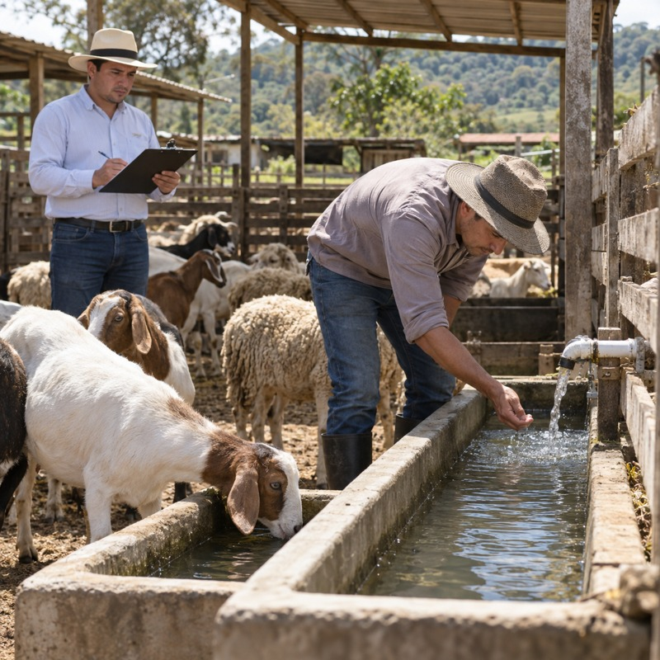
Ejecutar | El encargado realiza las revisiones y registra el resultado al terminar cada recorrido, anotando cualquier falla encontrada. | 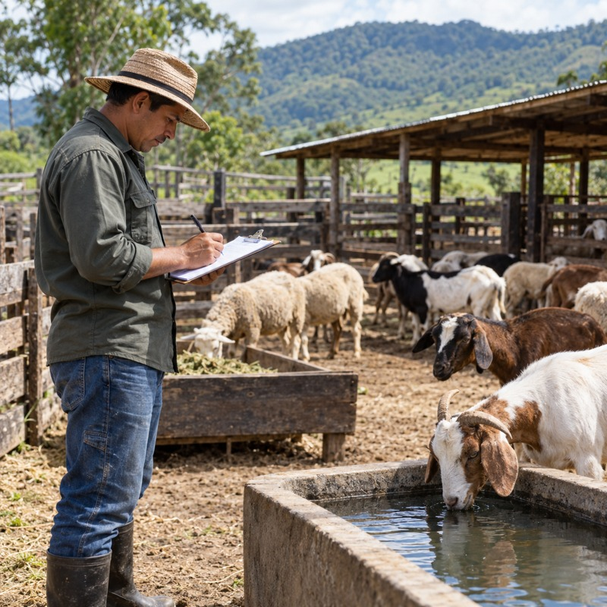
Verificar | El administrador revisa los registros cada semana y realiza una inspección sin aviso para comparar lo registrado con el estado real de los bebederos. | 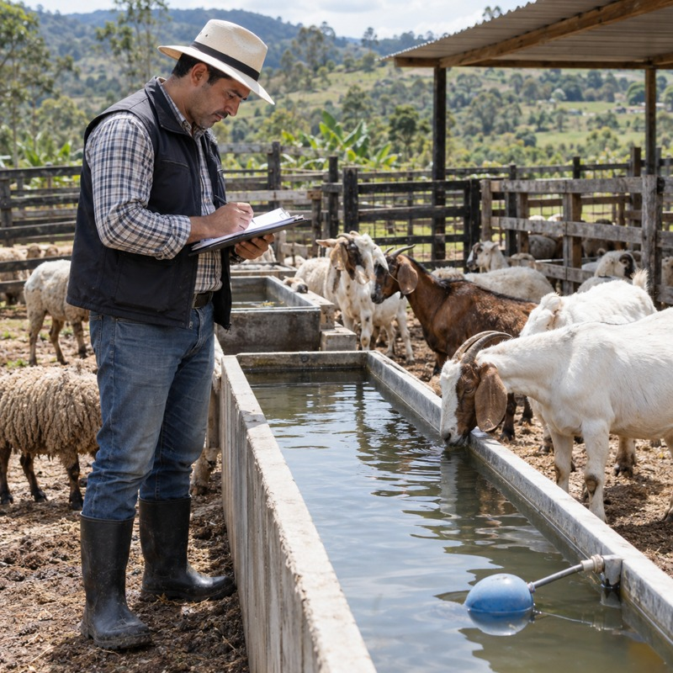
Ajustar | Si se repiten las fallas en un mismo bebedero o la inspección no coincide con el registro, se revisa la causa y se modifica el procedimiento, los recursos o la frecuencia. | 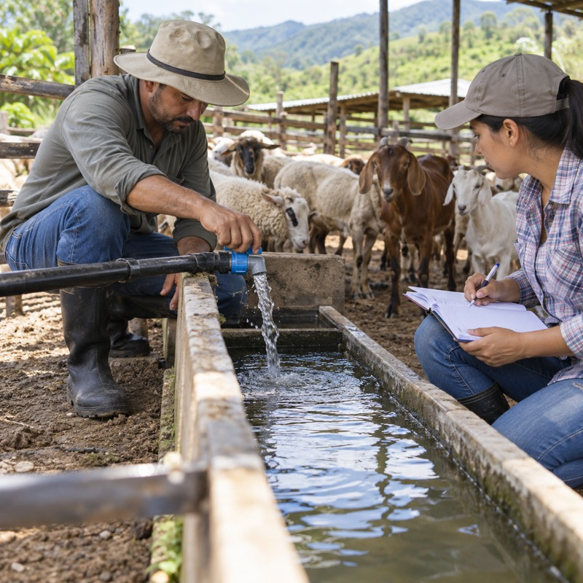

Para que el control funcione, se define de antemano quién detecta cada desviación, quién decide la respuesta y qué respuesta se activa, como se presenta en la siguiente tabla:
Tabla 4. Respuesta ante desviaciones en el suministro de agua
Desviación | Quién la detecta | Quién decide | Respuesta
Bebedero sin flujo | Encargado de corrales | Encargado de corrales | Habilitar un bebedero provisional y reparar la válvula el mismo día
Agua con suciedad visible | Encargado de corrales | Encargado de corrales | Vaciar, limpiar y registrar la corrección
Falla repetida en el mismo bebedero | Administrador, al revisar los registros | Administrador | Investigar la causa e incluirla en el plan de mejora
Interrupción general del suministro | Cualquier trabajador | Administrador | Activar el plan de contingencias

Sin estas decisiones previas, el registro deja constancia del problema, pero nadie lo atiende. Además, cuando una falla se repite, no basta con insistir en el cumplimiento del procedimiento, porque la causa puede estar en los recursos, en el tiempo disponible o en la claridad de las responsabilidades.

2.2. Indicadores de cumplimiento y desempeño
Los indicadores definidos durante la implementación, con su fórmula, su fuente y su periodicidad, se utilizan ahora para interpretar el comportamiento de los procesos. Para ello se distinguen dos tipos de indicadores, que se presentan a continuación:

TARJETAS
Indicadores de actividad | Miden si se realizó lo programado. Ejemplo: porcentaje de recortes de pezuñas ejecutados frente a los programados. | 
Indicadores de resultado | Miden si se obtuvo el efecto esperado en los animales, los productos o los procesos. Ejemplo: porcentaje de ovejas con cojera en el lote. | 

Un indicador de actividad favorable no demuestra que el resultado sea bueno. En la unidad del caso, el recorte de pezuñas se ejecutó en el 100 % de las fechas programadas y, sin embargo, la cojera aumentó en el lote de ovejas, como muestra la siguiente tabla:
Tabla 5. Evolución de la cojera en el lote de ovejas
Periodo | Ovejas con cojera | Ovejas observadas | Prevalencia de cojera
Diagnóstico inicial (línea de base) | 4 | 60 | 6,7 %
Mes 1 después de la implementación | 3 | 60 | 5,0 %
Mes 2 | 5 | 60 | 8,3 %
Mes 3 | 7 | 60 | 11,7 %
Mes 4 | 9 | 60 | 15,0 %

La interpretación de una tendencia considera varios periodos y no un solo dato. En este caso, el primer mes mostró una leve mejora frente a la línea de base, pero los tres meses siguientes presentan un aumento sostenido que supera el doble del valor inicial. Antes de concluir, se comprueba que los datos sean comparables, es decir, que se observó el mismo número de animales, con el mismo criterio de cojera y con la misma persona evaluadora. Una vez confirmado el dato, la tendencia indica que algo cambió en las condiciones del lote, aunque todavía no explica qué.
LLAMADO A LA ACCIÓN
Para medir los indicadores de bienestar, como la cojera, con criterios y escalas comparables entre periodos, consulte el anexo Metodología para evaluar el bienestar animal en ovinos y caprinos (versión 3.0) del ICA.
Enlace: https://www.ica.gov.co/areas/pecuaria/servicios/inocuidad-en-las-cadenas-agroalimentarias/documentos/2025/meba-ovinos-y-caprinos.aspx

A partir de la interpretación de los indicadores se adopta una de las siguientes decisiones:
ACORDEÓN
Mantener | El resultado es estable y cumple el criterio; se continúa con el seguimiento habitual.
Revisar el dato | El cambio es inesperado o la calidad de los registros es dudosa; se verifica la información antes de actuar.
Investigar | La tendencia es desfavorable y confirmada; se analizan sus causas. Es la decisión que corresponde a la cojera del caso.
Intervenir | Existe un riesgo inmediato para los animales o la inocuidad; se actúa de inmediato mientras se investiga. En el caso, los animales cojos reciben atención veterinaria sin esperar el resultado del análisis.

2.3. Gestión de la información
Las conclusiones de una evaluación son tan confiables como los datos en que se apoyan. Por ello, la gestión de la información incluye la detección y el tratamiento de los datos incompletos, inconsistentes o duplicados, cuyas fallas más frecuentes se presentan en la siguiente tabla:
Tabla 6. Fallas en los datos y su tratamiento
Tipo de falla | Ejemplo | Efecto en las conclusiones | Tratamiento
Dato incompleto | Un tratamiento registrado sin identificación del animal | Impide saber qué animal está en retiro | Completar con la fuente original (prescripción, entrevista) o registrar la ausencia; nunca inventar el dato
Dato inconsistente | El inventario indica 60 ovejas y la suma por lotes da 62 | Cualquier proporción calculada sobre el lote queda en duda | Contar de nuevo los animales y corregir el registro con la fecha y la persona que corrige
Dato duplicado | Una muerte anotada en el registro de mortalidad y otra vez en el registro sanitario como caso nuevo | Aumenta artificialmente la mortalidad o la incidencia | Identificar el registro oficial de cada evento y eliminar el doble conteo en los cálculos
Dato tardío | Registros de limpieza diligenciados al final de la semana | El registro no demuestra la ejecución real | Exigir el registro durante la actividad y tratar los datos tardíos como evidencia débil

Cuando se detecta una falla en los datos, la conclusión que dependía de ellos se revisa. Si no es posible corregir la información, el resultado se presenta con su limitación; por ejemplo, “la mortalidad del trimestre no puede calcularse con precisión porque se detectaron registros duplicados en agosto”. Así se evita tomar decisiones sobre cifras que no reflejan lo ocurrido y se distingue una falla de registro de una variación real del proceso.

2.4. Registros, evidencias y trazabilidad
Los registros implementados permiten reconstruir lo ocurrido en el predio, siempre que tengan calidad suficiente. En la evaluación se revisa su calidad mediante cinco criterios, que se presentan a continuación:
TARJETAS
Completos | Contienen todos los campos necesarios, incluida la identificación del animal o el lote. | 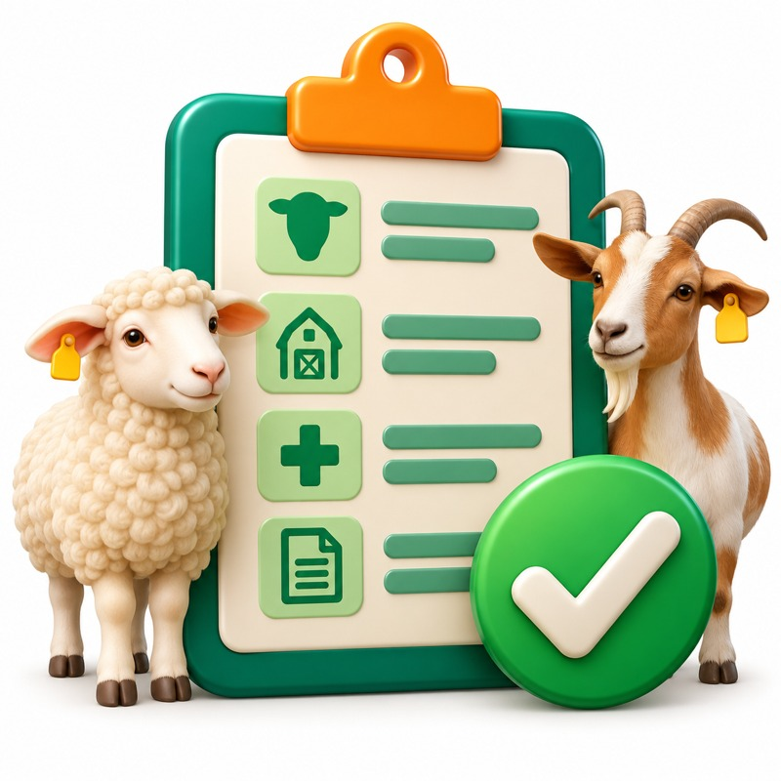
Oportunos | Se diligencian durante la actividad o inmediatamente después. | 
Legibles y claros | Pueden ser interpretados por una persona distinta de quien los diligenció. | 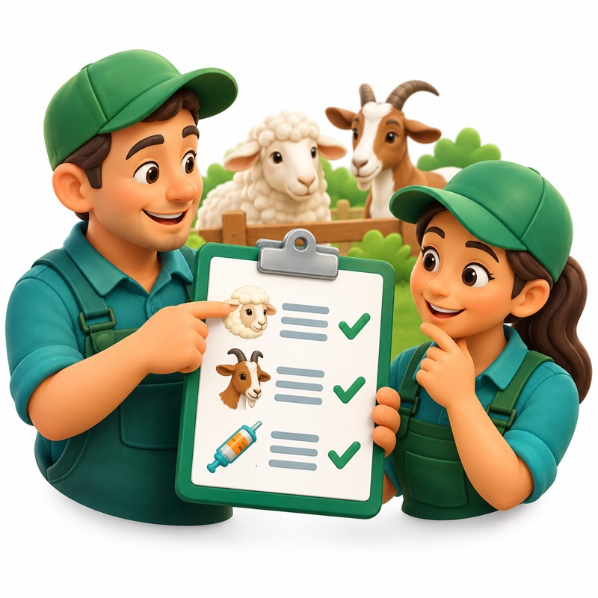
Coherentes | Coinciden entre sí y con lo que se observa en el predio. | 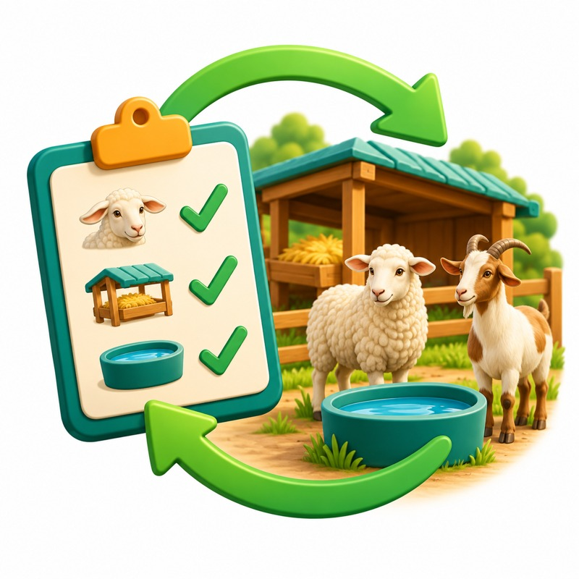
Corregidos con trazabilidad | Las correcciones conservan el dato original e indican quién corrigió y por qué. | 

La trazabilidad se pone a prueba cuando se cruza la información de varios registros para reconstruir un problema. En la unidad del caso, por ejemplo, se presentaron cuatro abortos en cabras durante dos semanas, y para reconstruir el evento se siguió el siguiente procedimiento:
PASOS
Paso 1. Delimitar el evento | Identificar en el registro reproductivo las cabras que abortaron, las fechas y el lote al que pertenecen. | 
Paso 2. Revisar los movimientos | Consultar el inventario y el registro de ingresos para saber si esas cabras compartieron corral con animales recién ingresados. | 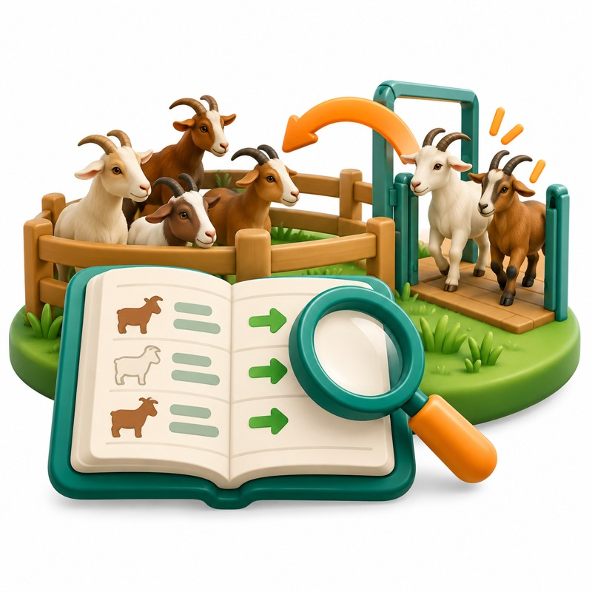
Paso 3. Revisar la alimentación | Consultar el registro de suministro para identificar qué lote de alimento consumieron en las semanas anteriores. | 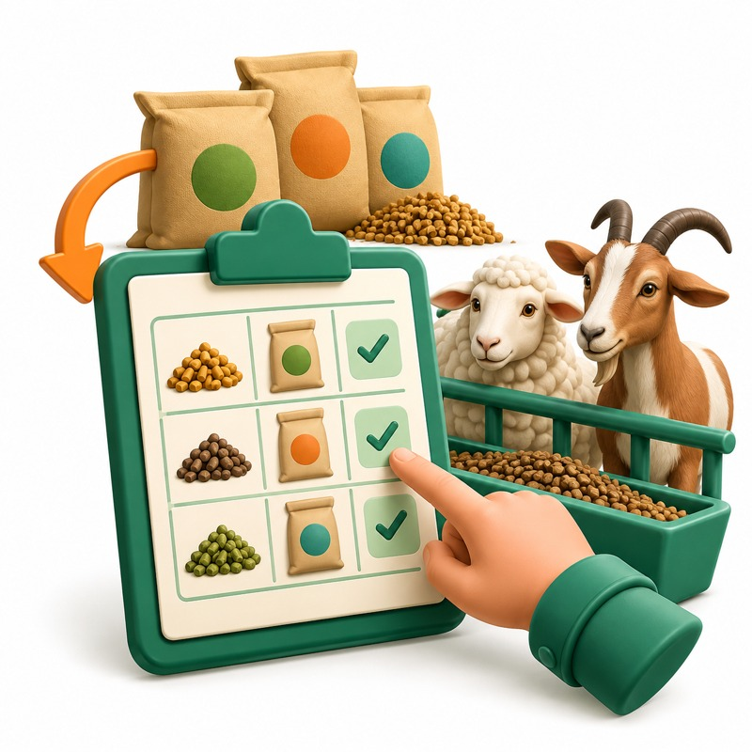
Paso 4. Revisar la sanidad | Consultar los registros sanitarios y de tratamientos para conocer los signos previos y los medicamentos aplicados. | 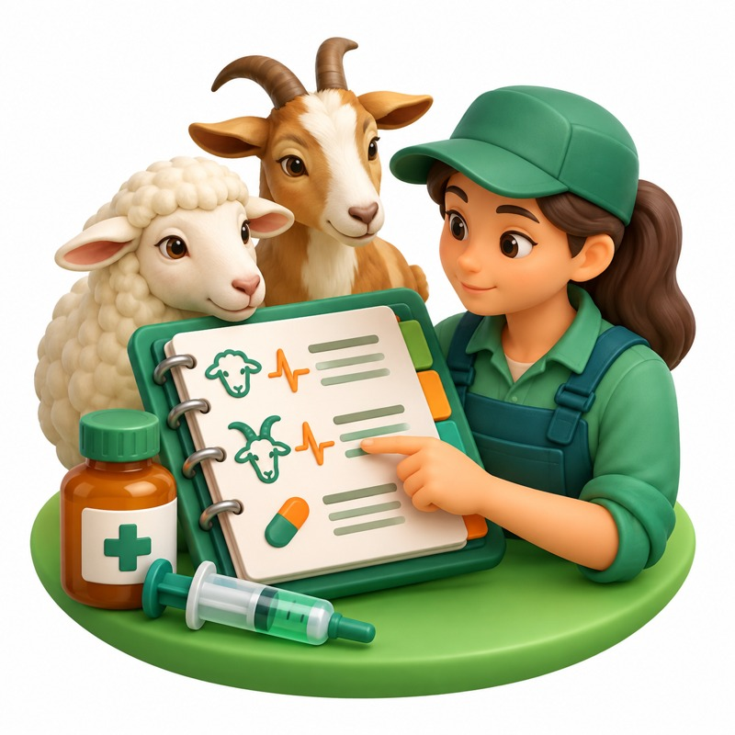
Paso 5. Integrar la información | Comparar los datos de los cuatro casos para encontrar los factores comunes y entregarlos al médico veterinario como base para el diagnóstico. | 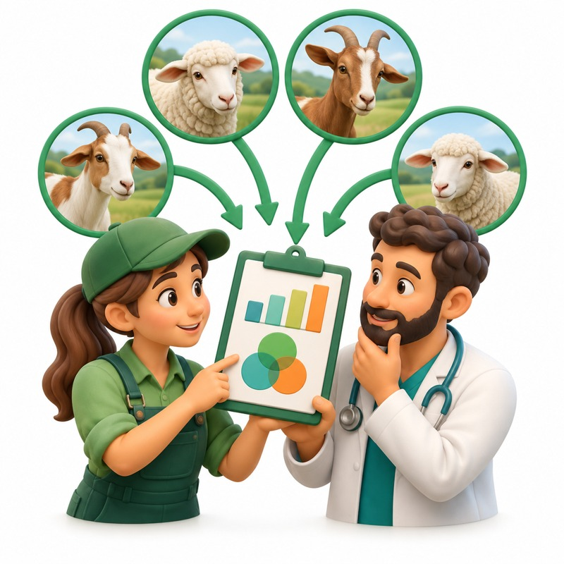

En el caso, el cruce mostró que las cuatro cabras pertenecían al mismo corral y habían consumido el mismo lote de concentrado, almacenado en la zona de la bodega donde luego se encontró moho, mientras que no compartieron espacio con animales recién ingresados. Con esta información, el médico veterinario orientó los análisis de laboratorio. Sin la identificación de los animales, los lotes y las fechas en cada registro, esta relación no habría podido establecerse. Las evidencias complementarias, como facturas, resultados de laboratorio o fotografías, se evalúan del mismo modo, por lo que demuestra cada una y por su coherencia con el resto de la información.

2.5. Informes: finalidad, tipos y frecuencia
El informe presenta información seleccionada e interpretada para orientar decisiones. Debe indicar el alcance, el periodo, los resultados, los hallazgos, las evidencias, las limitaciones y las recomendaciones, y su frecuencia depende del riesgo de cada proceso. Una contingencia o una afectación grave se comunican de inmediato, sin esperar al informe periódico. Se distinguen dos tipos principales de informe, que se presentan a continuación:
PESTAÑAS
Informe de seguimiento | Se elabora periódicamente, por ejemplo cada mes o cada trimestre. Muestra cómo se comportan los procesos, el avance de las acciones y las desviaciones detectadas, y sirve para tomar decisiones durante la ejecución. | 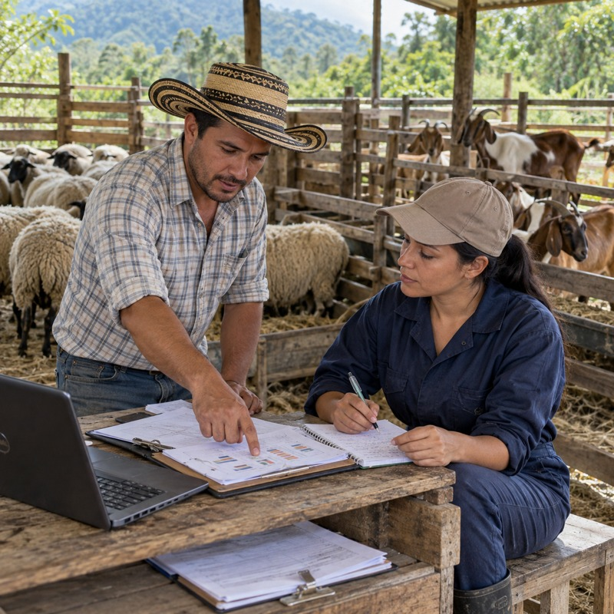
Informe final | Se elabora al cerrar un ciclo de evaluación y mejora. Integra la situación inicial, los hallazgos, las causas, las acciones, los resultados obtenidos y los asuntos pendientes, y sirve para valorar la eficacia del ciclo y planificar el siguiente. | 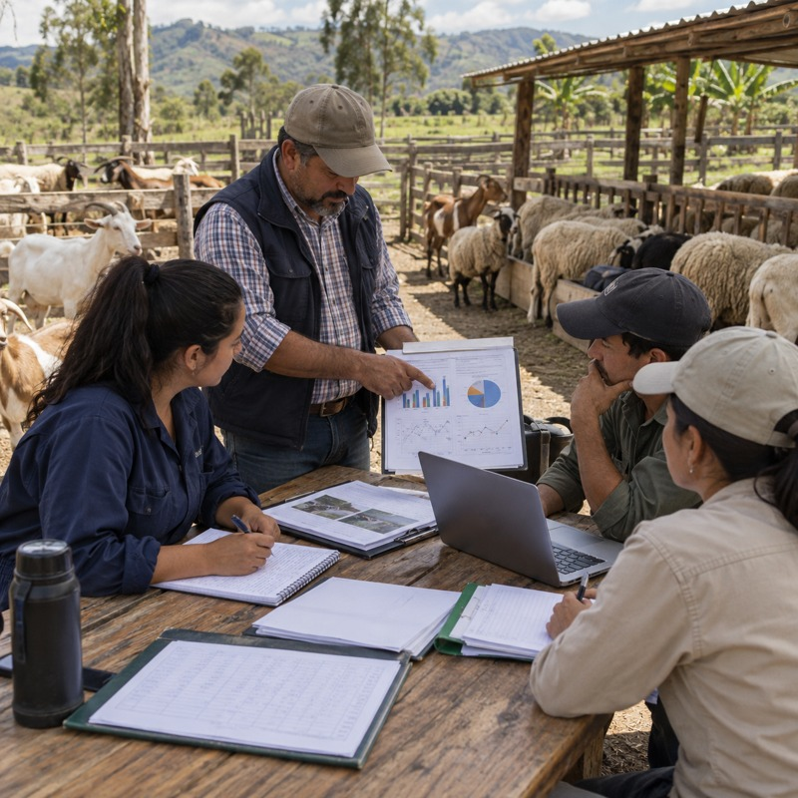

La siguiente tabla presenta un ejemplo de informe de seguimiento para la unidad del caso:
Tabla 7. Ejemplo de informe de seguimiento
Elemento | Contenido
Alcance | Suministro de agua, medicamentos y retiro, bienestar del lote de ovejas y bioseguridad
Periodo | Julio a septiembre de 2026
Resultados | Se realizaron 24 de las 26 revisiones semanales de bebederos programadas (92 %); la prevalencia de cojera en ovejas pasó de 5,0 % a 15,0 %; no hubo ingresos de animales sin registro
Hallazgos | Limpieza de bebederos registrada, pero no ejecutada según el procedimiento; tres de diez registros de tratamientos sin tiempo de retiro; dos cabras tratadas sin identificación de retiro; lote de concentrado con moho en la bodega
Evidencias | Registros de revisión y de tratamientos, fotografías de los bebederos con fecha, registro de leche descartada y notas de la inspección
Limitaciones | Se revisó una muestra de diez registros de tratamientos y se observó un solo ordeño
Recomendaciones | Revisar todos los tratamientos del último mes, investigar las causas de la cojera, reorganizar la limpieza de bebederos e incluir los hallazgos en el plan de mejora

3. Gestión de contingencias y control de procesos
Las contingencias son situaciones que alteran el funcionamiento habitual del predio y exigen una respuesta organizada para proteger a los animales, a las personas, la inocuidad y la continuidad productiva. Aunque la implementación de las BPG reduce muchos riesgos, ningún sistema elimina por completo la posibilidad de una emergencia, por lo que el plan de contingencias debe revisarse a la luz de los resultados de la evaluación y adaptarse a las condiciones reales de cada predio.

3.1. Concepto y tipos de contingencias
A continuación, se presenta un video sobre la identificación y gestión de contingencias en el predio. En este recurso se abordan los principales tipos de contingencias, su diferencia frente a las fallas rutinarias y los criterios que permiten determinar cuándo es necesario activar el plan de contingencias para proteger a los animales, las personas y la inocuidad de la producción.
VIDEO Gestión de contingencias en las Buenas Prácticas Ganaderas

3.2. Identificación y priorización de riesgos
Después de implementar las BPG, la identificación de riesgos se concentra en tres situaciones, que son las contingencias posibles, las fallas de los controles implementados y los riesgos residuales, es decir, los que persisten aunque los controles funcionen. Para cada control se analiza cómo podría fallar y qué consecuencia tendría, como se presenta en la siguiente tabla:
Tabla 8. Fallas posibles de los controles y riesgos residuales
Control implementado | Cómo puede fallar | Riesgo residual | Prioridad
Bomba de agua con mantenimiento programado | Daño eléctrico o corte prolongado de energía | Interrupción total del suministro de agua | Alta
Bodega de alimentos protegida | Gotera en temporada de lluvias | Alimento con moho y riesgo de toxicidad | Alta
Protocolo de cuarentena | Reducción del periodo por falta de espacio | Ingreso de enfermedades al rebaño | Alta
Identificación de animales en retiro | Pérdida del collar o ausencia del ordeñador habitual | Leche de animales tratados en el tanque | Alta
Revisión diaria de cercas | Omisión durante días de alta carga de trabajo | Escape de animales o ingreso de animales ajenos | Media

La priorización combina la probabilidad de que el control falle con la gravedad de la consecuencia, mediante escalas internas definidas por el predio. Se atienden primero los riesgos que pueden afectar la inocuidad, causar sufrimiento animal o interrumpir procesos esenciales, aunque sean poco frecuentes. La valoración se actualiza después de cada evento o evaluación, y no reemplaza la clasificación de los instrumentos oficiales.

3.3. Respuesta ante contingencias
La respuesta ante una contingencia sigue una secuencia que consiste en detectar y confirmar el evento, proteger a las personas y los animales, comunicar, controlar la situación, registrar lo ocurrido y restablecer la operación. La protección de las personas y los animales orienta todas las decisiones, y no se ejecutan maniobras que expongan al personal a peligros para los cuales no está preparado. Los dos ejemplos siguientes muestran cómo se concreta esta secuencia en la unidad del caso.
En una interrupción del suministro de agua por daño de la bomba principal, la respuesta se organiza de la siguiente manera:
Tabla 9. Respuesta ante la interrupción del suministro de agua
Elemento | Contenido
Decisiones inmediatas | Activar la reserva del tanque elevado, priorizar a las cabras en lactancia y a las crías, y suspender la limpieza con agua a presión
Responsables | El encargado de corrales confirma la falla y activa la reserva; el administrador decide el abastecimiento externo y contrata la reparación
Recursos | Tanque de reserva, carrotanque del proveedor alterno, canecas limpias y bebederos provisionales
Comunicación | El encargado informa de inmediato al administrador; el administrador avisa al personal y, si la falla supera un día, al médico veterinario
Condiciones para restablecer la operación | La bomba funciona durante al menos un día sin fallas, el agua llega a todos los bebederos y los animales consumen con normalidad

Ante la sospecha de contaminación del alimento, por ejemplo cuando se detecta moho en un lote de concentrado y varios animales disminuyen su consumo, la respuesta se organiza así:
Tabla 10. Respuesta ante la sospecha de contaminación del alimento
Elemento | Contenido
Decisiones inmediatas | Suspender el lote sospechoso, separarlo e identificarlo para evitar su uso, y suministrar alimento de otro lote verificado
Responsables | El encargado de la bodega suspende y separa el lote; el médico veterinario evalúa a los animales y decide si se requieren análisis
Recursos | Alimento de reemplazo, área de separación señalizada y recipientes para la toma de muestras
Comunicación | Se informa al administrador y al médico veterinario, y se notifica al proveedor con el número de lote y la fecha de entrega
Condiciones para restablecer la operación | Alimento nuevo verificado en bodega, causa de la contaminación identificada y corregida, y animales afectados en seguimiento veterinario

En ambos casos, la trazabilidad resulta decisiva. Sin el número de lote del alimento o la identificación de los animales afectados, es mucho más difícil delimitar la exposición y controlar el evento.

3.4. Seguimiento y evaluación de la respuesta
Después de la intervención inicial se comprueba si el evento está controlado y si aparecen consecuencias posteriores. El seguimiento se organiza en tres frentes, que se presentan a continuación:
PESTAÑAS
Animales | Se observa la evolución de los animales afectados, el consumo de agua y alimento, la aparición de nuevos casos, la producción de leche y los signos de deshidratación o enfermedad. En la contaminación del alimento, por ejemplo, se sigue a las cabras que lo consumieron durante varias semanas, porque algunos efectos, como los abortos, pueden aparecer tiempo después. | 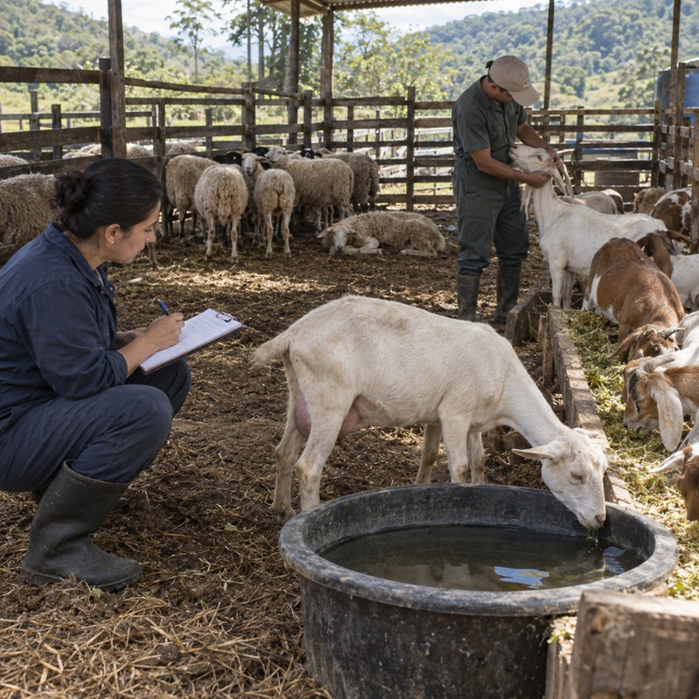
Instalaciones y recursos | Se revisa si el área intervenida se mantiene en buenas condiciones, si la reparación funciona y si los recursos de respaldo utilizados se repusieron. | 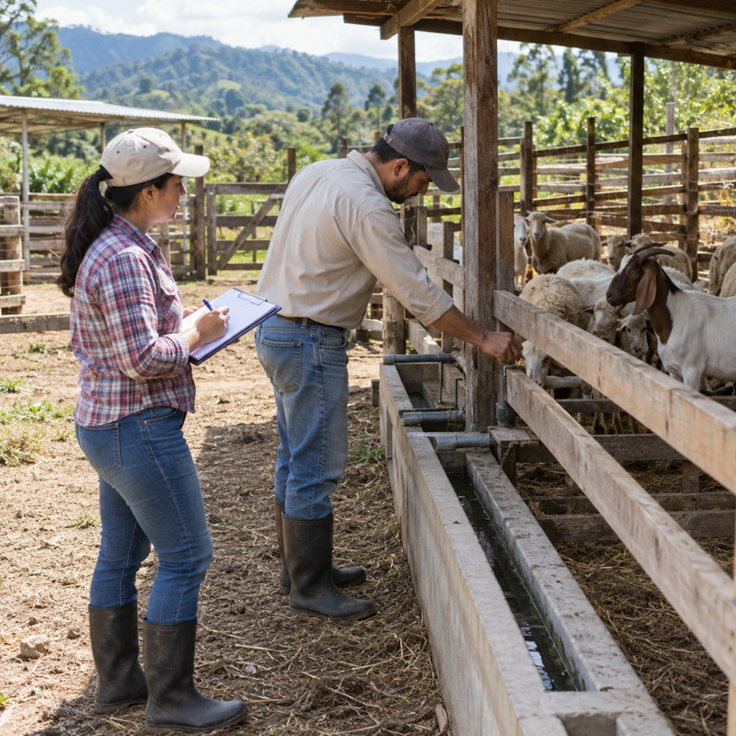
Registros | Se documenta el evento con su fecha, lugar, descripción, animales afectados, acciones, responsables, recursos, resultados y evidencias. Las causas iniciales se registran como hipótesis hasta que se confirman. | 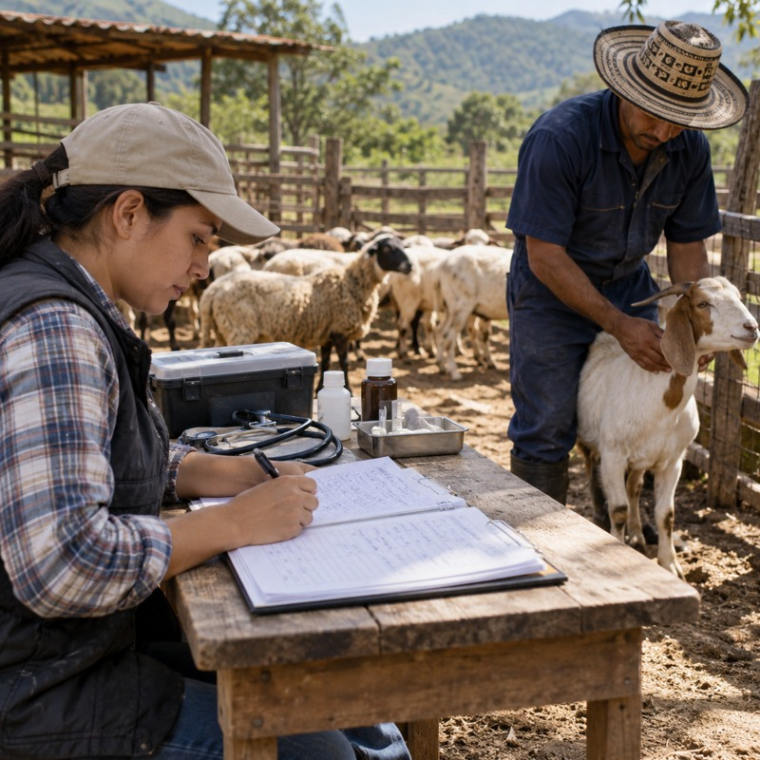

Las consecuencias posteriores se detectan comparando los indicadores de los días o semanas siguientes con los valores habituales. Una caída de la producción de leche dos días después de restablecer el agua, o un aumento de los abortos semanas después de suspender un alimento contaminado, indican que el efecto del evento continúa.
La respuesta se ajusta cuando aparecen nuevos casos después de la intervención, cuando los animales afectados no mejoran en el tiempo esperado según el criterio veterinario, cuando el recurso de respaldo resulta insuficiente o cuando se identifica una causa distinta de la supuesta inicialmente. Una vez estabilizada la situación, se revisa qué funcionó, qué falló, qué recurso faltó y qué decisiones se demoraron, y este aprendizaje se incorpora al plan de contingencias y al plan de mejora.

3.5. Control y continuidad de los procesos
La continuidad consiste en mantener los procesos esenciales durante la contingencia y retomar la operación normal sin comprometer la sanidad, la inocuidad ni el bienestar. Durante el evento, los procesos esenciales se sostienen de la siguiente manera:
ACORDEÓN
Agua | Se utilizan las reservas y los proveedores alternos previamente identificados, y se verifica que el agua de respaldo sea apta y llegue a todos los animales.
Alimentación | Se recurre a lotes de alimento verificados o a proveedores alternos, se ajusta el suministro por categorías y se prioriza a los animales en lactancia, gestación avanzada y crías.
Atención sanitaria | Se mantienen disponibles los contactos veterinarios y se garantiza la atención de los animales afectados por el evento y de los que ya estaban en tratamiento.
Registros | Si los registros habituales no pueden utilizarse, se lleva un registro provisional con la fecha, la hora, las acciones, los animales y los responsables, que se transcribe a los formatos oficiales al terminar el evento.

Para comprobar que pueden retomarse las actividades habituales se siguen los siguientes pasos:
PASOS
Paso 1. Confirmar el control de la causa | Verificar que la falla se reparó o que el factor de riesgo se eliminó. | 
Paso 2. Probar el funcionamiento | Comprobar en condiciones reales que el proceso funciona; por ejemplo, que el agua llega a todos los bebederos durante un día completo. | 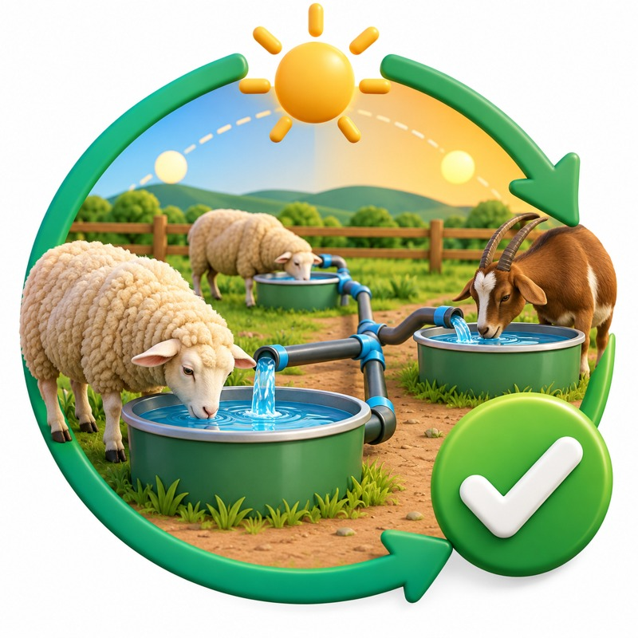
Paso 3. Revisar a los animales | Confirmar con el médico veterinario que no hay nuevos casos y que los afectados evolucionan favorablemente. | 
Paso 4. Reponer los recursos de respaldo | Llenar de nuevo las reservas y actualizar los contactos y proveedores utilizados. | 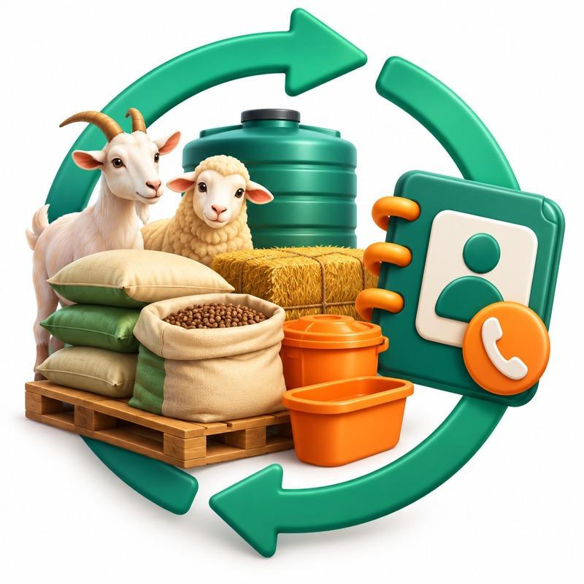
Paso 5. Autorizar el regreso a la rutina | El administrador decide la normalización y la comunica al personal, dejando constancia en el registro del evento. | 

El plan de contingencias se actualiza cuando cambian las instalaciones, el inventario, el personal, los recursos o los riesgos, y después de cada evento real. Los ejercicios de simulación permiten comprobar su funcionamiento sin esperar una emergencia, siempre que no generen riesgos para los animales o las personas.

4. Mejoramiento continuo y plan de mejora
Los resultados de la evaluación y el seguimiento solo generan valor cuando se transforman en cambios que se mantienen en la rutina. El mejoramiento continuo organiza esa transformación mediante el plan de mejora, que relaciona cada problema con su causa, la acción, el responsable y el resultado esperado.

4.1. Concepto y principios del mejoramiento continuo
El mejoramiento continuo es un proceso permanente de revisión y ajuste apoyado en evidencias. Parte de los resultados obtenidos, establece un cambio, comprueba su efecto y lo incorpora a la rutina si funciona, siguiendo el ciclo de planificación, ejecución, verificación y ajuste que orienta la gestión de los procesos. Puede originarse en una no conformidad, en una tendencia desfavorable o en una oportunidad de optimización. Sus principios se presentan a continuación:
slide
Prevención | Actúa sobre las condiciones que pueden generar problemas antes de que ocurran, a partir de las tendencias y los riesgos identificados en la evaluación. | 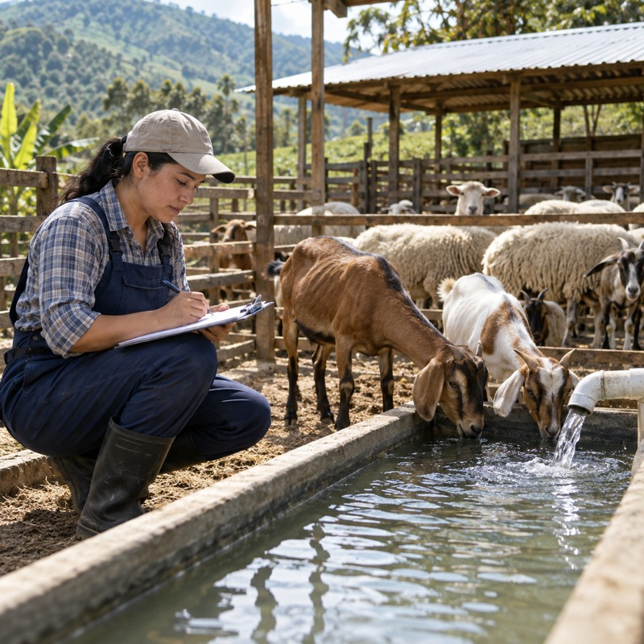
Participación | Incorpora la experiencia de quienes realizan el trabajo, que suelen conocer las dificultades reales de cada tarea. | 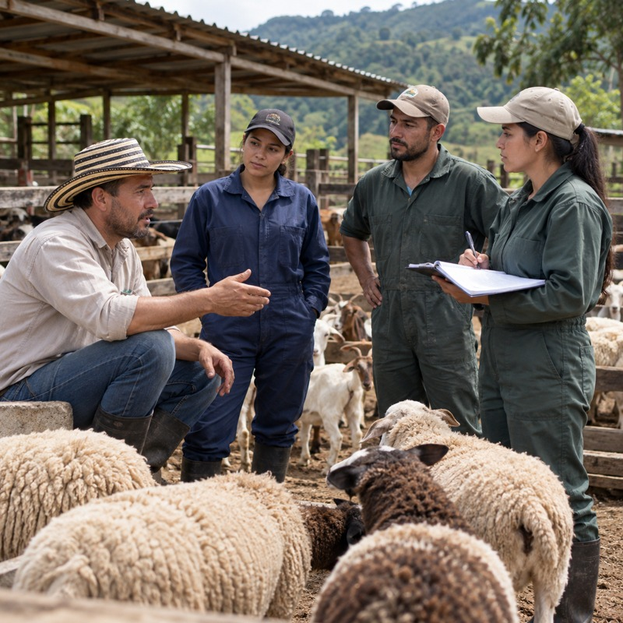
Decisiones basadas en evidencias | Fundamenta cada cambio en datos, registros y observaciones, y no en impresiones o urgencias momentáneas. | 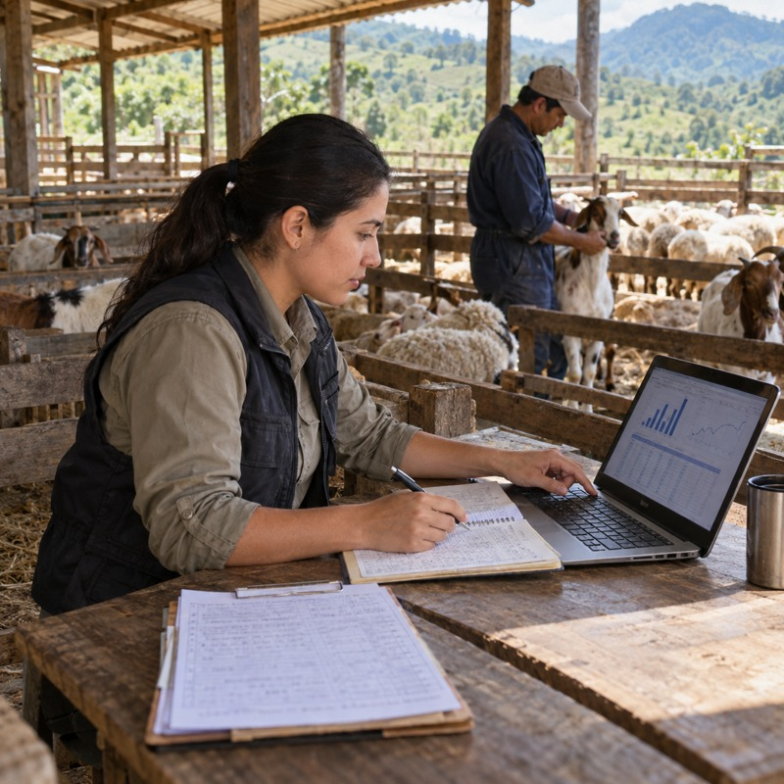
Seguimiento | Comprueba que lo acordado se ejecute en los plazos y con los recursos previstos. | 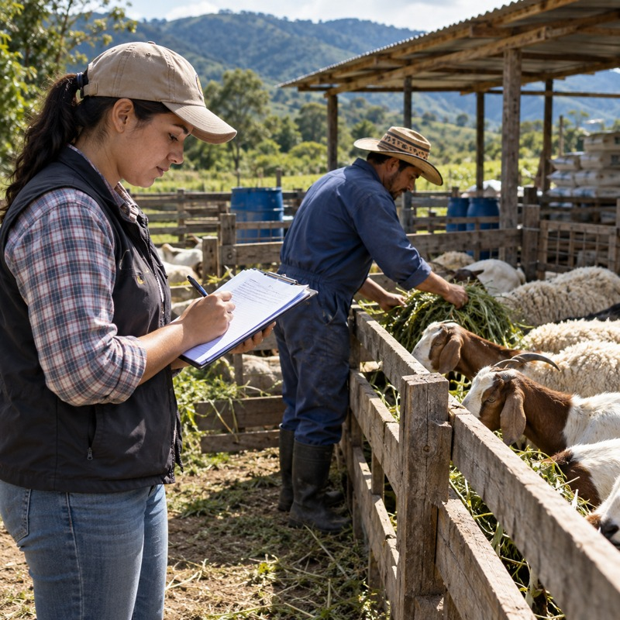
Aprendizaje | Convierte los resultados, positivos o negativos, en ajustes documentados de los procedimientos y los planes. | 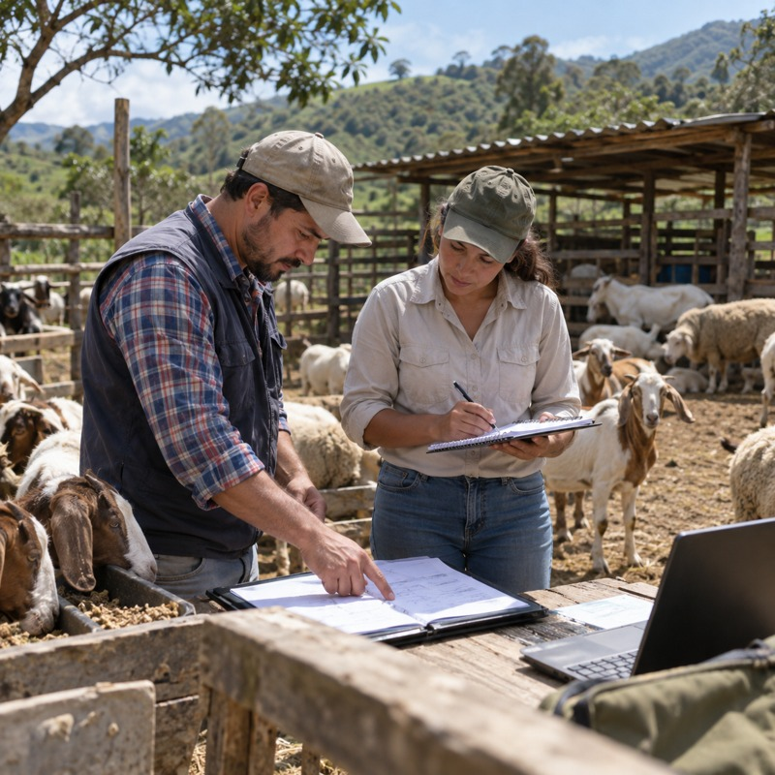

4.2. Importancia en la producción ovino-caprina
En la producción ovino-caprina, el mejoramiento continuo se traduce en resultados concretos que pueden medirse. Estos resultados se presentan a continuación:
ACORDEÓN
Inocuidad | Disminución de los tratamientos sin control del retiro y de la leche de animales tratados que llega al tanque. Indicador: porcentaje de tratamientos con tiempo de retiro registrado y controlado.
Sanidad | Reducción de los casos nuevos de enfermedad, los abortos y la mortalidad, especialmente en las crías. Indicador: casos nuevos por cada cien animales en el periodo.
Bienestar | Menos animales con cojera, lesiones o condición corporal inadecuada, y mejor acceso al agua y al alimento. Indicador: prevalencia de cojera en cada lote.
Continuidad productiva | Menos interrupciones del suministro de agua y alimento, y una respuesta más rápida ante contingencias. Indicador: días con interrupción del suministro en el periodo.

Estos resultados están relacionados entre sí. Corregir un área encharcada, por ejemplo, reduce la cojera, facilita la limpieza y mejora el descanso; y organizar el control del retiro protege a los consumidores y la confianza de los compradores de leche. Por ello, el mejoramiento busca resultados compatibles, de modo que un aumento de la producción no dependa de condiciones que comprometan a los animales o la inocuidad.

4.3. Estructura y componentes del plan de mejora
El plan de mejora se diferencia del plan de implementación elaborado al inicio. Sus diferencias se presentan a continuación:
TARJETAS
Plan de implementación | Parte del diagnóstico inicial y organiza la puesta en marcha de los requisitos de BPG que todavía no existían en el predio, como áreas, protocolos, registros y capacitación. | 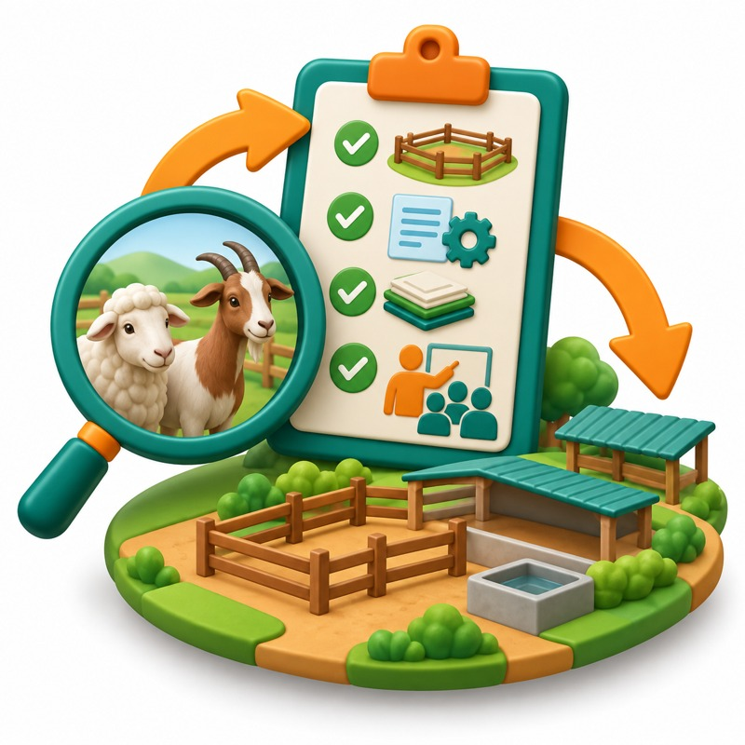
Plan de mejora | Parte de los hallazgos de la evaluación y del seguimiento, interviene las causas de las fallas en las prácticas ya implementadas y exige comprobar la eficacia de cada acción antes de cerrarla. | 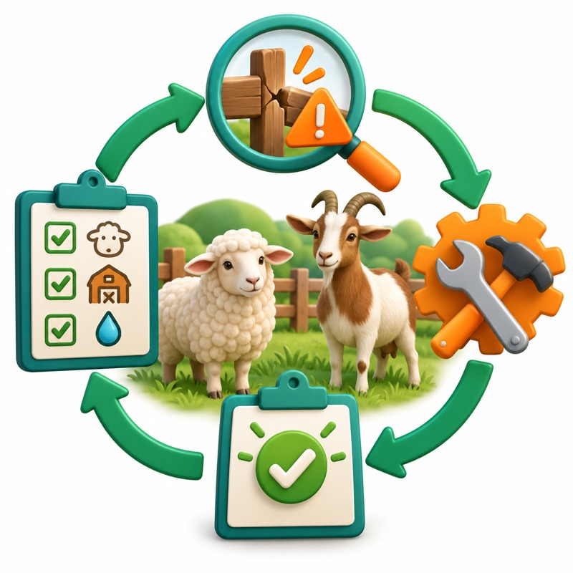

Cada acción del plan de mejora relaciona el hallazgo, su causa, el objetivo, la acción, el responsable, los recursos, el plazo, el indicador y la evidencia de eficacia. El objetivo debe describir un cambio verificable y no una intención general como “mejorar la limpieza”. La siguiente tabla presenta un ejemplo para el hallazgo de los bebederos de la unidad del caso:
Tabla 11. Ejemplo de acción del plan de mejora
Componente | Contenido
Hallazgo | La limpieza de bebederos se registra como realizada, pero la inspección muestra que solo se agrega agua sin vaciar ni lavar
Causa confirmada | La tarea coincide con el ordeño de la mañana, el encargado no dispone de tiempo y el cepillo no está en el área
Objetivo | Que todos los bebederos inspeccionados sin aviso se encuentren limpios durante ocho semanas consecutivas
Acción | Trasladar la limpieza a la tarde, ubicar cepillo y desinfectante en cada corral y registrar la limpieza al terminarla
Responsable | Encargado de corrales; el administrador supervisa
Recursos | Dos cepillos, dos canecas con tapa para el desinfectante y una hora diaria del encargado
Plazo | Inicio el 1 de octubre; verificación de eficacia el 30 de noviembre
Indicador | Bebederos limpios ÷ bebederos inspeccionados sin aviso × 100
Evidencia de eficacia | Ocho inspecciones semanales sin aviso con fotografías fechadas y registros diligenciados el mismo día

Además de las acciones de fondo, el plan incluye las correcciones inmediatas cuando el hallazgo representa un riesgo, y diferencia la ejecución del resultado. Haber comprado los cepillos demuestra avance, pero solo las inspecciones sin aviso permiten comprobar que el problema se resolvió.

4.4. Priorización de acciones de mejora
Cuando la evaluación produce varios hallazgos, es necesario decidir el orden de atención. Para ello se consideran cuatro criterios, que se presentan a continuación:
ACORDEÓN
Gravedad | Magnitud del daño posible para la inocuidad, la salud de los animales o su bienestar.
Urgencia | Rapidez con que el daño puede producirse o agravarse si no se actúa.
Impacto | Número de animales, lotes o procesos afectados y posibilidad de propagación.
Recursos | Presupuesto, tiempo, personal y apoyo técnico necesarios. Se analizan después de los criterios anteriores y nunca justifican dejar sin control un riesgo grave.

En la unidad del caso, la evaluación produjo cinco hallazgos, que se ordenaron como se presenta en la siguiente tabla:
Tabla 12. Ejemplo de priorización de hallazgos
Orden | Hallazgo | Justificación
1 | Dos cabras tratadas sin identificación de retiro durante el ordeño | Gravedad alta para la inocuidad y urgencia inmediata, porque la leche puede llegar al consumidor en el siguiente ordeño. Su corrección es rápida y de bajo costo
2 | Lote de concentrado con moho en la bodega | Riesgo de toxicidad para todo el rebaño que lo consume. La corrección (retirar el lote) es inmediata; la reparación del techo se programa como acción correctiva
3 | Limpieza deficiente de bebederos | Afecta a todo el rebaño y a un recurso esencial; aunque el daño no es inmediato, su impacto es amplio y la solución requiere pocos recursos
4 | Aumento de la cojera en el lote de ovejas (15 %) | Gravedad alta para el bienestar de nueve animales, pero requiere investigar las causas antes de definir la acción de fondo. Mientras tanto, los animales reciben atención veterinaria inmediata
5 | Demora de 20 minutos para consultar la historia de un animal | No es un incumplimiento, sino una oportunidad de mejora; se programa cuando las acciones anteriores estén en ejecución

Este ejemplo muestra que el orden no depende solo de la facilidad de ejecución. Cuando una solución estructural requiere tiempo, como la investigación de la cojera, se aplican medidas temporales de protección y se programa la intervención definitiva. La justificación de la priorización se conserva para revisarla si cambian las condiciones o aparece nueva evidencia.

4.5. Responsables, recursos, tiempos y seguimiento
Cada acción del plan tiene un responsable de ejecutarla, una persona que la supervisa, los recursos asignados y fechas de inicio, ejecución y verificación. El valor del plan, sin embargo, depende del seguimiento de los compromisos, que se realiza en reuniones breves y periódicas en las que se revisa el estado de cada acción, las dificultades encontradas y las evidencias disponibles.
Las evidencias de ejecución deben demostrar que la acción se realizó como estaba prevista y no solo que se inició. Una factura demuestra la compra de los materiales, pero la ejecución se comprueba con la observación de la reparación terminada, la fotografía fechada o el registro de la actividad. Cuando una acción se retrasa, se gestiona mediante el siguiente procedimiento:
PASOS
Paso 1. Registrar el retraso | Anotar la acción, la fecha prevista y la razón del incumplimiento del plazo. | 
Paso 2. Evaluar el riesgo de la demora | Determinar qué consecuencias tiene para los animales, la inocuidad o los procesos que la acción no se haya ejecutado. | 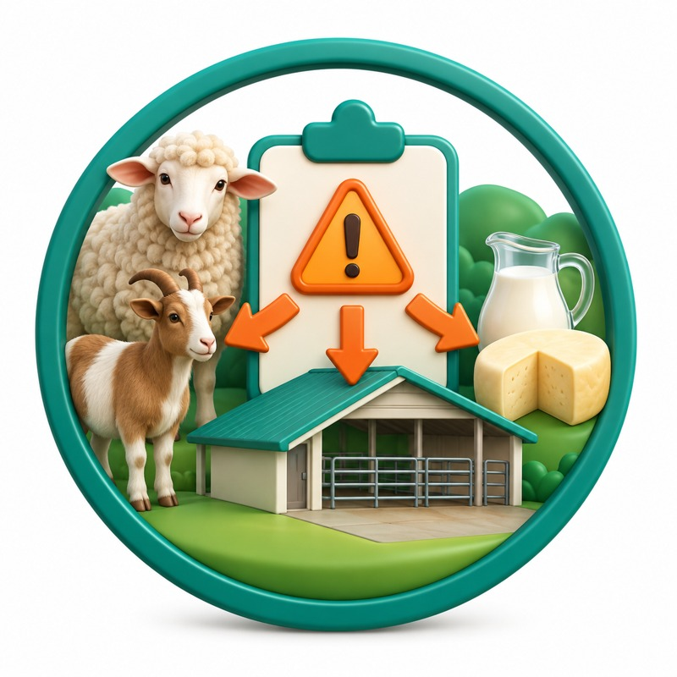
Paso 3. Aplicar medidas temporales | Si el riesgo lo exige, adoptar medidas de protección mientras se ejecuta la acción. Por ejemplo, si la reparación de un drenaje se retrasa por falta de contratista, se traslada el lote afectado a un corral seco y se refuerza la cama. | 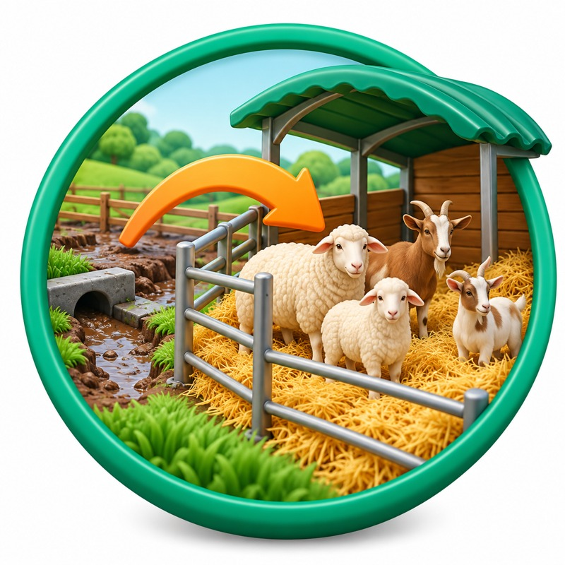
Paso 4. Definir una nueva fecha | Acordar un nuevo plazo realista con el responsable y, si es necesario, ajustar los recursos. | 
Paso 5. Escalar la decisión | Si la acción se retrasa de nuevo, el administrador revisa si debe cambiarse el responsable, la acción o los recursos asignados. | 

Una acción que se retrasa varias veces sin explicación indica que el plan no responde a las condiciones reales del predio, por lo que su revisión forma parte del mismo seguimiento.

5. Acciones correctivas, preventivas y no conformidades
Las no conformidades son incumplimientos comprobados de requisitos aplicables. Su tratamiento protege primero a los animales, a las personas y la inocuidad, y después interviene las causas para evitar que se repitan. Para responder de manera coherente se distinguen tres tipos de medidas, cuya diferencia se explica a continuación con un mismo caso de la unidad productiva.
Durante la inspección de la bodega se encontró un lote de concentrado con moho. La revisión mostró que una gotera en el techo, activa desde el inicio de las lluvias, caía sobre los bultos, y que estos estaban apoyados directamente sobre el piso, sin estibas.

5.1. Acciones correctivas: concepto y características
En el caso de la bodega, la primera medida es la corrección, que atiende el incumplimiento observado. Consiste en retirar el lote con moho, separarlo e identificarlo para evitar su uso, y suministrar alimento de un lote verificado. La corrección restablece la condición, pero no evita que el problema se repita, porque la gotera y el contacto con el piso continúan.
La acción correctiva, en cambio, interviene la causa comprobada de la no conformidad. En el caso, consiste en reparar el techo de la bodega y ubicar todos los bultos sobre estibas, separados de las paredes. Sus características se presentan a continuación:
ACORDEÓN
Basada en la causa | Se formula después de analizar el problema y modifica la condición que lo originó. Si la causa no se ha confirmado, se mantiene la investigación.
Específica | Describe qué se hará, dónde y cómo. “Tener más cuidado con el alimento” no modifica ninguna condición del proceso.
Proporcional al riesgo | Su magnitud corresponde a la gravedad del problema; un riesgo para la inocuidad justifica una intervención estructural.
Verificable | Tiene responsable, plazo y una evidencia que permite comprobar su ejecución y su efecto.

Ambas medidas son necesarias. Sin la corrección, los animales podrían consumir el alimento contaminado mientras se repara el techo; sin la acción correctiva, el moho reaparecería en la siguiente temporada de lluvias.

5.2. Acciones preventivas: concepto y aplicación
La acción preventiva se adopta antes de que un problema ocurra en un lugar o proceso que todavía no está afectado. En el caso de la bodega, el análisis permitió reconocer que la bodega del heno, ubicada en otra construcción con un techo de la misma antigüedad, podía presentar el mismo problema aunque aún no tuviera alimento dañado. La acción preventiva consiste en revisar su techo, instalar estibas y programar una inspección de todas las bodegas antes de cada temporada de lluvias.
Las tres medidas aplicadas al mismo caso se resumen a continuación:
TARJETAS
Corrección | Retirar y separar el lote de concentrado con moho, y suministrar alimento verificado. | 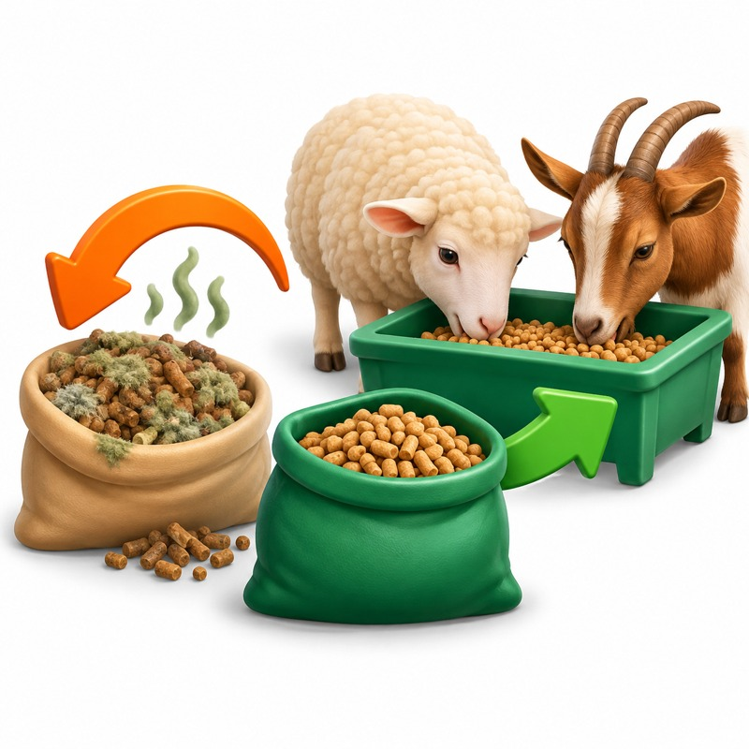
Acción correctiva | Reparar el techo de la bodega del concentrado y ubicar los bultos sobre estibas. | 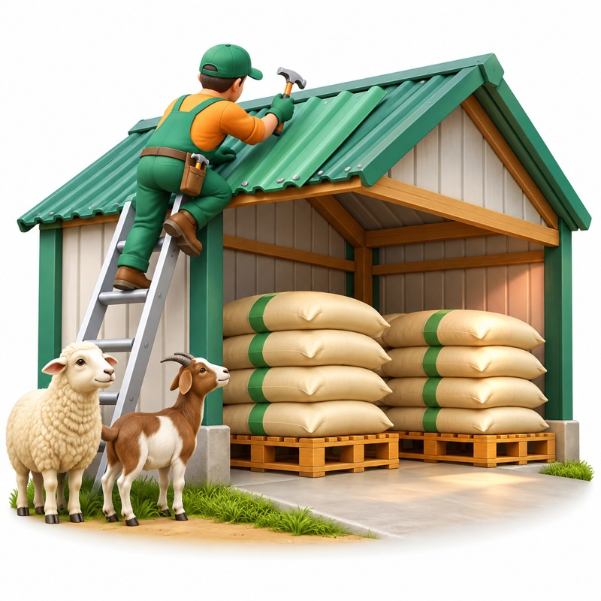
Acción preventiva | Revisar la bodega del heno e inspeccionar todas las bodegas antes de cada temporada de lluvias. | 

La prevención no debe utilizarse para ocultar un incumplimiento existente. Si en la bodega del heno ya hubiera alimento dañado, existiría también una no conformidad que debe corregirse. Además, la eficacia de una acción preventiva no se demuestra solo por la ausencia de eventos, sino comprobando que el control funciona, por ejemplo, que la inspección de bodegas se realiza y detecta las condiciones de riesgo.

5.3. Identificación y clasificación de no conformidades
Para identificar una no conformidad se requieren un requisito aplicable y una evidencia de su incumplimiento. Un indicador desfavorable o una impresión del evaluador orientan la investigación, pero no constituyen una no conformidad por sí solos. Su redacción debe ser precisa, verificable y libre de juicios personales, como muestran los ejemplos de la siguiente tabla:
Tabla 13. Ejemplos de redacción de hallazgos
Redacción inadecuada | Redacción adecuada
El personal es descuidado con los medicamentos | En tres de diez registros de tratamientos revisados (julio a septiembre) no se identifica el tiempo de retiro del producto aplicado
La bodega está en mal estado | En la bodega de concentrado, un lote de doce bultos presenta moho en la zona ubicada bajo una gotera activa del techo; los bultos están apoyados directamente sobre el piso
Los bebederos están sucios | Cuatro de los seis bebederos del corral de cabras presentan materia orgánica acumulada en el fondo, aunque el registro de limpieza indica limpieza diaria
Hay muchas ovejas cojas | Nueve de las sesenta ovejas del lote 2 (15 %) presentan cojera en la observación del 28 de septiembre, frente a cuatro (6,7 %) en el diagnóstico inicial

Es importante diferenciar los incumplimientos comprobados de las oportunidades de mejora. El lote de concentrado con moho incumple un requisito de almacenamiento y constituye una no conformidad; en cambio, la demora para consultar la historia de un animal, cuando los registros están completos, no incumple ningún requisito y se registra como oportunidad de mejora.
La clasificación de las no conformidades debe respetar las categorías del instrumento utilizado. En la evaluación con la Forma 3-860, cada requisito conserva la categoría asignada por el ICA y no se modifica según la percepción del evaluador. Para la gestión interna, el predio puede establecer además niveles de atención según el riesgo, que no reemplazan esa clasificación oficial.

5.4. Registro y tratamiento de no conformidades
El tratamiento de una no conformidad sigue una secuencia que va desde su detección hasta su cierre. Sus pasos se presentan a continuación:
PASOS
Paso 1. Detectar y registrar | Identificar el incumplimiento y registrarlo con un código, la fecha, la ubicación, el requisito, la descripción y la evidencia. | 
Paso 2. Contener o corregir | Adoptar medidas inmediatas para proteger a los animales, las personas y la inocuidad, sin esperar el análisis de causas. | 
Paso 3. Analizar las causas | Investigar por qué ocurrió el incumplimiento y confirmar la causa con evidencias, mediante herramientas como los cinco porqués o el diagrama de causa y efecto. | 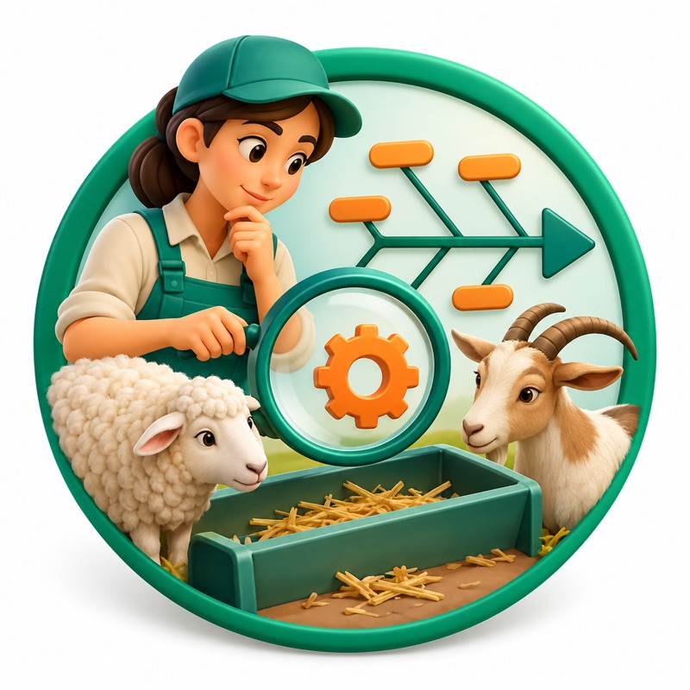
Paso 4. Definir las acciones | Formular la acción correctiva y, cuando corresponda, la preventiva, con su responsable, recursos y plazo. | 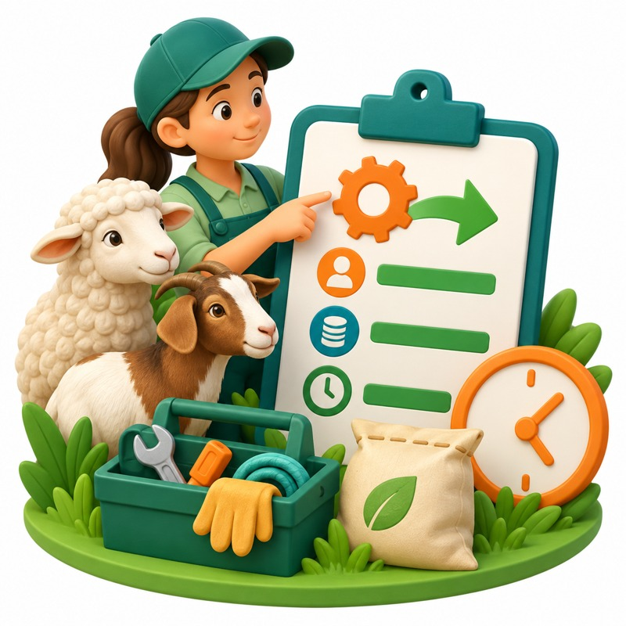
Paso 5. Verificar la ejecución | Comprobar que las acciones se realizaron como estaban previstas. | 
Paso 6. Evaluar la eficacia y cerrar | Comprobar que el problema no se repite durante un periodo justificado y documentar el cierre. | 

La siguiente tabla muestra el registro de la no conformidad de la bodega de concentrado:
Tabla 14. Ejemplo de registro de una no conformidad
Campo | Contenido
Código | NC-2026-07
Fecha y ubicación | 25 de septiembre de 2026, bodega de concentrado
Requisito | Almacenamiento de alimentos en condiciones que eviten su contaminación y deterioro
Descripción y evidencia | Lote de doce bultos con moho bajo una gotera activa; bultos sobre el piso. Fotografías NC-07-01 y NC-07-02
Corrección | Lote retirado, separado e identificado el mismo día; suministro con un lote verificado
Causa confirmada | Gotera en el techo sin reparar y ausencia de estibas
Acción correctiva | Reparar el techo e instalar estibas. Responsable: administrador. Plazo: 10 de octubre
Acción preventiva | Revisar la bodega del heno e incluir la inspección de bodegas antes de las lluvias en el plan de mantenimiento
Verificación | Ejecución: pendiente. Eficacia: inspección semanal de la bodega durante la temporada de lluvias

La documentación se actualiza cuando cambian la hipótesis o la acción. Si se demuestra que la causa propuesta inicialmente era incorrecta, se conserva esa decisión y su justificación, en lugar de modificar el registro como si la conclusión siempre hubiera sido la misma.

5.5. Seguimiento y verificación de las acciones
El seguimiento de las acciones comprueba que se ejecuten conforme a lo previsto en cuanto a qué se hizo, cómo, cuándo y quién lo hizo. Para cada acción se verifica que se haya realizado completa, con el método acordado, dentro del plazo, por el responsable asignado y con la evidencia correspondiente. La siguiente tabla presenta el seguimiento de las acciones de la unidad del caso a mediados de octubre:
Tabla 15. Seguimiento de la ejecución de las acciones
Acción | Previsto | Ejecutado | Evidencia | Estado
Identificar a todas las cabras en retiro | Inmediato | Sí, el 26 de septiembre | Registro de collares asignados y revisión del ordeño | Ejecutada
Reparar el techo de la bodega e instalar estibas | 10 de octubre | Estibas instaladas; techo sin reparar | Fotografía de las estibas; contratista sin fecha | Retrasada
Trasladar la limpieza de bebederos a la tarde | 1 de octubre | Sí, desde el 1 de octubre | Registros diligenciados el mismo día | Ejecutada
Ajustar el formato de tratamientos | 5 de octubre | Sí, con el campo de retiro | Nuevo formato en uso | Ejecutada

Cuando una acción no se ejecutó como estaba previsto, como la reparación del techo en el ejemplo, se aplican medidas temporales, como cubrir los bultos y trasladarlos a una zona seca, y se gestiona el retraso con una nueva fecha. Además, se revisa si la acción se ejecutó con el método acordado; por ejemplo, unas estibas instaladas contra la pared húmeda no cumplirían el propósito de la acción, aunque figuren como ejecutadas.
Que todas las acciones estén ejecutadas no significa que el problema esté resuelto. Por ello, una vez verificada la ejecución, cada acción pasa a la evaluación de su eficacia, que determina si se puede cerrar.
Análisis de causas y oportunidades de mejora
Los invitamos a consultar el documento Análisis de causas y oportunidades de mejora, en el que podrán reconocer cómo identificar y verificar las causas raíz de las desviaciones, priorizar oportunidades de mejora y realizar seguimiento a las acciones implementadas.

- SÍNTESIS
A continuación, se presenta una síntesis de la temática estudiada en el componente formativo.

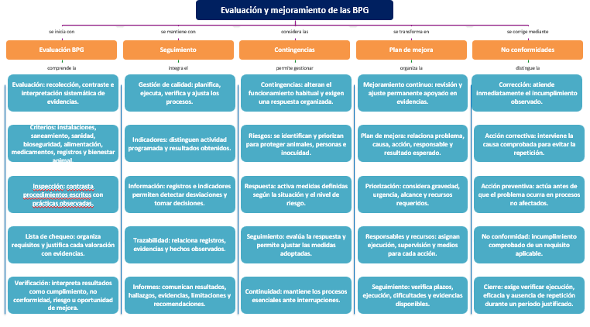

- ACTIVIDADES DIDÁCTICAS

DESCRIPCIÓN DE ACTIVIDAD DIDÁCTICA
Nombre de la Actividad | Cuestionario de apropiación: evaluación, seguimiento y acciones de mejora de las BPG
Objetivo de la actividad | Afianzar, mediante preguntas basadas en situaciones ovino-caprinas, la interpretación de evidencias, el cálculo de indicadores, la respuesta ante contingencias, la formulación del plan de mejora, la distinción entre corrección y acciones correctivas o preventivas, y el análisis de causas y eficacia. Actividad de práctica sin calificación, con retroalimentación explicativa.
Tipo de actividad sugerida | Cuestionario
Archivo de la actividad  (Anexo donde se describe la actividad propuesta) | Anexo de actividad didáctica: cuestionario de apropiación de conceptos (por desarrollar).

- GLOSARIO:
TÉRMINO | SIGNIFICADO
Acción correctiva: | medida establecida para eliminar la causa de una no conformidad y evitar su repetición.
Acción preventiva: | medida destinada a evitar la ocurrencia de una posible desviación o situación de riesgo.
Causa: | factor o condición que contribuye a la aparición de una desviación, problema o no conformidad.
Causa raíz: | causa fundamental que origina una no conformidad o problema identificado en la unidad productiva.
Contingencia: | situación inesperada que puede afectar la sanidad, el bienestar animal o la continuidad de los procesos productivos.
Control de procesos: | actividades destinadas a verificar que los procedimientos productivos se desarrollen conforme a los requisitos establecidos.
Eficacia: | capacidad de una acción implementada para alcanzar el resultado esperado y solucionar la situación identificada.
Evaluación: | proceso sistemático de revisión de condiciones, procedimientos y evidencias para determinar el nivel de cumplimiento.
Indicador: | variable cuantificable utilizada para medir el cumplimiento, desempeño o resultado de un proceso.
Inspección: | revisión directa y sistemática de instalaciones, animales, equipos, procedimientos y registros.
Mejoramiento continuo: | proceso permanente de identificación de problemas y aplicación de acciones para mejorar el desempeño de la unidad productiva.
No conformidad: | incumplimiento de un requisito establecido en un procedimiento, criterio de evaluación o normativa aplicable.
Oportunidad de mejora: | situación identificada que permite fortalecer un proceso, corregir una debilidad o mejorar sus resultados.
Plan de mejora: | documento que establece las acciones, responsables, recursos, tiempos e indicadores necesarios para corregir y mejorar los procesos.
Verificación: | comprobación mediante evidencias de que una actividad, requisito o acción establecida ha sido

- REFERENCIAS BIBLIOGRÁFICAS
Instituto Colombiano Agropecuario [ICA]. (2018). Resolución 20277 de 2018: Por la cual se establecen los requisitos sanitarios y de inocuidad para obtener la certificación en Buenas Prácticas Ganaderas BPG en la producción primaria de ovinos y caprinos. https://www.ica.gov.co/normatividad/normas-ica/resoluciones-oficinas-nacionales/2018/2018r20277
Instituto Colombiano Agropecuario [ICA]. (2024). Resolución 16409 de 2024: Por la cual se establecen los requisitos para la certificación en Bienestar Animal en la producción primaria pecuaria y se dictan disposiciones relacionadas con las actividades de Inspección, Vigilancia y Control en Bienestar Animal. https://www.ica.gov.co/normatividad/normas-ica/resoluciones-oficinas-nacionales/2024/2024r00016409
Instituto Colombiano Agropecuario [ICA]. (2025). Resolución 8452 de 2025: Por medio de la cual se modifica el parágrafo 2 del artículo 5, el numeral 6.4 del artículo 6 y el artículo 14 de la Resolución ICA N.° 00016409 de 2024. https://www.ica.gov.co/normatividad/normas-ica/resoluciones-oficinas-nacionales/2025/2025r0008452
Instituto Colombiano Agropecuario [ICA]. (2026). Metodología para evaluar el bienestar animal en ovinos y caprinos (Versión 3.0). https://www.ica.gov.co/areas/pecuaria/servicios/inocuidad-en-las-cadenas-agroalimentarias/documentos/2025/meba-ovinos-y-caprinos.aspx
Instituto Colombiano Agropecuario [ICA]. (s. f.-a). Forma 3-860 V.4: Lista de chequeo para la certificación en Buenas Prácticas Ganaderas a predios productores de ovinos y caprinos. https://www.ica.gov.co/areas/pecuaria/servicios/inocuidad-en-las-cadenas-agroalimentarias.aspx
Instituto Colombiano Agropecuario [ICA]. (s. f.-b). Grupo de Inocuidad en la Producción Pecuaria Primaria y Bienestar Animal: Normatividad y listas de chequeo BPG. https://www.ica.gov.co/areas/pecuaria/servicios/inocuidad-en-las-cadenas-agroalimentarias.aspx
Ministerio de Agricultura y Desarrollo Rural [MADR]. (2020). Resolución 136 de 2020: Por la cual se adopta el Manual de Condiciones de Bienestar Animal propias de cada una de las especies de producción en el sector agropecuario para las especies équidas, porcinas, ovinas y caprinas.
Organización Mundial de Sanidad Animal [OMSA]. (2024a). Código Sanitario para los Animales Terrestres. OMSA.
Organización Mundial de Sanidad Animal [OMSA]. (2024b). Normas de la OMSA sobre el bienestar animal. OMSA.
- CONTROL DEL DOCUMENTO

 | Nombre | Cargo | Dependencia  (Para el SENA indicar Regional y Centro de Formación) | Fecha
Autor (es) | Eliana Audrey Manchola Pérez | Experta Temática | Regional Huila, Centro Agroempresarial y Desarrollo Pecuario del Huila. | Agosto de 2026

- CONTROL DE CAMBIOS

 | Nombre | Cargo | Dependencia | Fecha | Razón del Cambio
Autor (es)

